

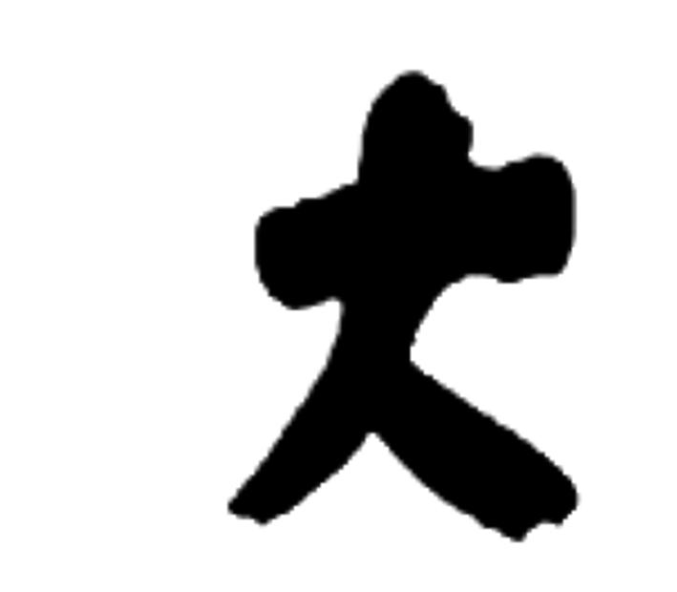



JISHOU UNIVERSITY

本科生毕业设计

题 目： | 基于协同编辑和AI辅助的
 | 智能云笔记系统
作 者： | 李小慧
学 号： | 2022401549
所属学院： | 计算机科学与工程学院
专业年级： | 软件工程2022级
学校导师： | 黄伟 | 职 称： | 副教授
企业导师： | 李丽 | 职 务： | 项目经理
完成时间： | 2026年4月10日

吉首大学教务处制

目 录
摘 要 I
Abstract III
第1章 前 言 1
1.1 项目背景与意义 1
第2章 技术与原理 5
2.1 CRDT协同编辑算法 5
2.2 大语言模型API集成技术 8
2.3 系统架构技术 14
2.4 个性化推荐算法 17
第3章 需求建模 23
3.1 业务需求描述 23
3.2 功能需求分析 26
3.3 对象模型分析 35
3.4 非功能需求分析 36
3.5 可行性分析 37
3.6 系统数据流图 39
第4章 架构设计 42
4.1 系统架构及原理 42
4.2 业务用例的实现 46
4.3 功能模块设计 48
4.4 数据库设计 48
第5章 模块设计 60
5.1 文章编辑模块 60
5.2 协作编辑模块 65
5.3 AI辅助模块 74
5.4 消息系统模块 80
5.5 后台文章管理模块 86
第6章 测试与部署 90
6.1 系统运行环境 90
6.2 系统部署过程 91
6.3 系统测试 92
第7章 结 论 103
7.1 工作总结 103
7.2 存在的不足 103
7.3 后续改进方向 104
参考文献 107
致 谢 111

基于协同编辑和AI辅助的智能云笔记系统

摘 要
数字化浪潮催生了信息规模的指数级膨胀，个体知识建构与群体协作范式随之面临前所未有的复杂性。然而，主流的笔记工具在实时同步的响应速度、并发编辑的一致性保障以及智能化语义辅助这三个维度上，均暴露出结构性缺陷。针对上述瓶颈，本文提出并实现了一套以云端笔记为基座、以知识社群为外延的智能知识管理平台。该平台将自身定位锚定于"个体知识管理奠基、团队知识共创驱动、社群知识流转延伸"的三层递进架构，融合了现代Web工程范式、无冲突复制数据类型（CRDT）的分布式协同机制以及大规模语言模型的语义推理能力，力图构建一个兼具功能完备性与交互流畅性的云端知识基础设施。
从工程架构审视，系统严格遵循前后端分离的设计契约：表现层由React 18与TypeScript联合构筑，利用静态类型系统在编译期拦截潜在缺陷；服务层则依托Spring Boot框架向外暴露符合RESTful规范的资源导向接口。人工智能辅助能力的接入采用了差异化的路由策略——文本校对、风格润饰与语种转换等需全量处理且涉及敏感内容的操作，经由Python Flask微服务充当适配网关完成代理转发；而段落扩写与摘要浓缩等流式生成场景，则绕过中间层，由前端通过Server-Sent Events直连第三方推理端点，以此换取端到端的低延迟流式体验。协同编辑层面，系统引入Yjs这一成熟的CRDT开源实现作为状态同步引擎，其YATA变体算法赋予每个字符操作全局唯一的逻辑标识，在并发插入与删除冲突中通过确定性排序达成各副本的最终一致。配合y-websocket传输层，多用户对同一文档的并发编辑操作得以在毫秒级完成广播与合并。此外，版本快照表的设计为每一次编辑操作锚定了可追溯的时间切片，支撑完整的修订历史回访。AI辅助能力集成了讯飞开放平台的大规模中文拼写校对接口与Elysia Tools的语义加工接口，向外输出校对、润饰、翻译、扩写、文摘五项智能化文本处理原语。
系统已落地了栏目与标签的层级化组织、文章从草拟到归档的全生命周期流转、用户社交图谱的动态维护、基于CRDT的实时协同编纂、大模型驱动的语义辅助创作以及基于协同过滤的个性化内容分发等核心能力簇。引入Apache JMeter施压工具在百用户并发负载下进行基准验证，结果表明：核心API端点的事务平均响应耗时被压制在250毫秒警戒线以内，协同编辑的端到端同步延迟中位数稳定在50毫秒以下。上述数据佐证了系统在个人知识管理场景与中小规模团队协作场景中均具备可用的性能表现。本项目的工程实践沉淀了一套从前端交互到底层数据一致性保障的完整技术方案，为云笔记品类从"存储工具"向"认知伙伴"的演化路径贡献了可复现的参考架构。

关键词：云笔记系统；协同编辑；CRDT算法；AI辅助；前后端分离；Spring Boot；React；

Intelligent Cloud Note System Based on Collaborative Editing and AI Assistance

Abstract
The exponential growth of digital content has amplified the demand for both individual knowledge curation and collaborative sensemaking within teams. Mainstream note-taking applications, however, remain constrained by three structural shortcomings: sluggish real-time synchronization, fragile concurrency control during multi-user editing, and the absence of semantic-level writing assistance. Addressing these gaps, the present work engineers an intelligent knowledge management platform anchored on cloud-native note-taking and augmented by knowledge community dynamics. The system is architected around a tri-layered vision: personal knowledge management serving as the foundation, team knowledge co-construction operating as the driving core, and community knowledge circulation extending as the periphery. By weaving together contemporary Web engineering practices, Conflict-Free Replicated Data Types (CRDTs) for distributed state convergence, and the inferential capacity of large language models, the platform aspires to deliver a fully featured yet fluidly responsive knowledge infrastructure in the cloud.
The technical architecture adheres to a strict separation-of-concerns paradigm between the presentation and service tiers. On the client side, React 18 paired with TypeScript delivers a statically verifiable single-page application; on the server side, Spring Boot exposes resource-oriented RESTful endpoints. AI-augmented capabilities adopt a bifurcated routing topology: operations involving full-text processing with security implications—namely proofreading, stylistic refinement, and translation—traverse a Python Flask microservice acting as an authentication-enforcing, rate-limiting proxy before reaching external model APIs; conversely, streaming generation workloads such as passage expansion and summarization bypass the intermediary layer entirely, with the front end establishing direct Server-Sent Events connections to third-party inference endpoints, thereby eliminating an unnecessary network hop. For collaborative editing, the Yjs CRDT library furnishes the core state synchronization engine. Its underlying YATA algorithm assigns each inserted character a globally unique, totally ordered identifier, enabling deterministic merge resolution without centralized coordination. The y-websocket transport layer broadcasts incremental updates across editing sessions in sub-50-millisecond windows, while a dedicated version snapshot relation captures periodic full-state checkpoints, enabling complete retrospective traceability of the document's mutation history. The AI assistance layer federates iFlytek's large-scale Chinese text proofreading service with Elysia Tools' semantic processing endpoints, collectively exposing five distinct text transformation primitives: machine translation, passage expansion, stylistic polishing, grammatical error correction, and extractive summarization.
The delivered system materializes a comprehensive suite of capabilities: hierarchical taxonomy management through columns and tags, full-lifecycle article stewardship spanning draft creation to archival, dynamic maintenance of user social graphs, CRDT-backed real-time collaborative authoring, LLM-driven semantic assistance across five transformation modalities, and personalized content distribution via item-based collaborative filtering. Benchmarking under Apache JMeter with a 100-user concurrent workload reveals that mean transaction latency for critical API endpoints remains firmly beneath the 250-millisecond threshold, while the median end-to-end synchronization delay for collaborative editing operations stays within a 50-millisecond envelope. These empirical results confirm that the platform satisfies the performance envelope demanded by both individual knowledge curation and small-to-medium team collaboration workloads. Beyond the immediate engineering outcomes, the project's full-stack implementation methodology—spanning front-end state management to distributed consistency protocols—yields a reproducible reference architecture for the broader evolution of cloud note-taking systems from passive storage utilities toward proactive cognitive collaborators.

Key words: Cloud Note System; Collaborative Editing; CRDT Algorithm; AI Assistance; Front-end and Back-end Separation; Spring Boot; React

第1章 前 言

1.1 项目背景与意义

1.1.1 项目背景
高等教育情境下的教学互动与团队工程协作，对文档编纂与知识沉淀提出了高频且刚性的诉求。以软件工程课程中典型的需求规格说明书撰写任务为观察样本：一个五人小组普遍沿袭"分头撰写、事后归并"的异步工作流——成员A在本地字处理软件中起草功能需求章节，成员B同步撰写非功能需求章节，最终由组长以人工方式执行版本汇聚。这一看似高效的并行模式，实则暗藏三处结构性断裂：
其一，版本分叉所引发的归并冲突频发。成员A修订引言段落后，成员B基于过期快照增补的内容被迫在后置归并阶段重新锚定上下文，轻则导致逻辑断层，重则造成大段内容的覆盖性遗失，重复劳动消耗呈非线性增长。
其二，异步通信固有的反馈滞后性放大了认知偏差。协作者彼此隔绝于各自的编辑孤岛中，无法实时感知他人的修改意图与语义方向，行文逻辑的断裂与术语体系的不一致往往要等到归并阶段才集中暴露，修正成本因时间的线性累积而成倍放大。
其三，文档质量的保障几乎完全系于撰写者的个人素养。本科生在编制技术文档时，频繁出现句法谬误、表达冗余堆叠、学科术语张冠李戴等问题，而传统笔记应用仅扮演被动存储容器的角色，从根本上缺乏对文本进行智能校验、风格修缮与语义提炼的主动算力支持。
追本溯源，上述三类体验断点均根植于中心化锁同步与异步消息传递的理论局限。近五年来，无冲突复制数据类型（CRDT）理论体系的成熟及其工程化落地，使去中心化架构下的实时协同编纂从研究原型跃迁为产业可用的技术方案——其凭借交换律、结合律与幂等律三条代数性质，从数学层面消解了并发编辑的冲突裁决需求，直击版本归并与反馈延迟的两大痼疾。同一时期，大规模语言模型在参数量突破临界点后所涌现的上下文推理能力，为文本的语法纠偏、风格重塑与逻辑扩写提供了前所未有的语义计算支撑，恰可回应文档质量过度依赖个人经验的结构性短板。由此，本课题锚定于CRDT与大语言模型这两条技术脉络的交汇点，试图构建面向下一个十年的智能云笔记系统。

1.1.2 研究开发现状分析
云笔记市场的竞争版图呈现出显著的多元分化态势。在国际赛道，Notion凭借块级编辑范式与关系型数据库的深度融合占据心智高地，其协作能力虽已覆盖异步评论与基础同步，但实时编辑的响应粒度尚未达到亚秒级水准；Google Docs依托运营转换（OT）算法构建了业界标杆级的实时协同体验，然而其知识管理维度的功能集始终囿于轻量化文档组织，缺乏纵深的内容分类与检索体系；Microsoft OneNote则深度耦合Office生产力矩阵，在商业场景中凭借生态锁定效应维持着不可忽视的存量优势。反观国内赛道，语雀锚定开发者和企业用户，将知识库的结构化沉淀作为核心差异点；石墨文档以轻量协同办公为切入点，其基于OT的实时同步体验在同类产品中位居前列；飞书文档则嵌套于字节跳动的组织协作生态，将文档流转与审批、通知等工作流节点紧密编织。
从算法范式的维度审视，协同编辑领域长期存在两条技术路线的对峙与互补。操作转换（OT）算法积淀深厚，其理论根基可追溯至二十余年前CSCW研究社区的奠基性工作，Google Docs与Microsoft Office Online等亿级用户产品均构筑于此技术栈之上。OT的核心机制在于：当并发操作抵达协调节点时，系统调用预定义的转换函数对操作的上下文参数（如插入位置的索引偏移量）进行重映射，使之在新的文档状态下依然保持语义正确。然而，OT的工程代价随功能空间扩展呈组合爆炸趋势——每新增一种操作类型，需为其与所有既有操作类型的每一对组合分别编写转换函数对（TP1与TP2），这一复杂度瓶颈在富文本编辑场景中尤为尖锐。
CRDT算法则选择了截然不同的理论基础：与其在操作到达后动态调停冲突，不如在数据结构设计阶段就嵌入可交换、可结合的合并语义，使并发操作天然相容。这种"结构即协议"的设计哲学解除了对中心协调节点的依赖，赋予了系统离线编辑与去中心化部署的内在能力。设计工具Figma已大规模验证了CRDT在生产环境下的工程可行性，Notion的部分后端同步逻辑亦转向此路线。
将视线转向智能化辅助维度，当前云笔记产品的AI赋能普遍停留在浅层集成阶段——或止步于关键词频率统计，或仅提供最基础的语种转换。随着GPT系列、文心一言、ChatGLM等大语言模型在参数规模与推理能力上持续突破临界点，更深层次的内容创作辅助范式正浮出水面：从基于上下文的逻辑扩写、面向特定语域的文体迁移，到细粒度语法纠偏与抽取式/生成式摘要，这些高阶语义计算能力尚处于从实验原型向产品功能扩散的早期窗口期，云笔记领域的产业化渗透远未饱和。

1.1.3 项目的目标和范围
本项目旨在从系统层面完成一套融合协同编辑与AI辅助的智能云笔记系统的全栈设计与工程落地，围绕以下三个递进目标展开：
构筑完整的云端笔记功能基座。覆盖笔记实体从创建、富文本编写、多维度检索到权限化分享的完整生命周期，在编辑层提供多媒体嵌入、标签分类学组织与全文倒排索引等核心原语，在底层的功能性维度上满足个体知识管理的基础刚性需求。
落地实时协同编辑机制。以CRDT的去中心化合并语义为理论锚点，依托Yjs开源框架搭建多用户并发编辑的无锁同步通道。系统不仅需支撑多光标位置的毫秒级感知广播与选区可视化，更需沿时间轴完整锚定每一次文档状态的快照切片，并对外暴露版本回退的控制接口。
嵌入大模型驱动的语义辅助管线。 通过适配层封装大语言模型API，将翻译、段落扩写、文体润饰、语法校对与内容摘要五项语义加工能力注入编辑工作流，在用户侧表现为对选中文本的一键式智能处理，以此将内容生产的效率与规范性提升至新基线。
项目边界划定于个人笔记管理、团队小型协作与社区化分享三类核心场景，目标用户画像覆盖高校学生、知识型工作者与十人以下的小规模协作团队。系统不承载复杂的组织层级权限拓扑与企业级安全合规审计需求，而是将工程资源集中灌注于核心功能的完备度与两个技术创新锚点（CRDT协同、大模型辅助）的突破深度。

1.1.4 论文结构简介
本文的篇章组织沿循"背景锚定→理论奠基→需求规约→架构推演→模块详设→验证闭环"的逻辑链条徐徐展开，各章旨趣分述如下：
第1章 绪论：从高校教学与团队协作中暴露出的文档协同断裂现象切入，递进至云笔记市场的竞争格局与技术路线分析，进而锚定本项目的目标锚点与研究疆界。
第2章 技术基座：系统性地剖释了CRDT协同编辑算法的数学性质与Yjs工程实现、大语言模型API的路由分流集成范式、前后端分离架构的设计约束以及个性化推荐算法的模型选型依据。
第3章 需求建模：以用例驱动与领域建模为分析工具，从业务叙事、功能分解、对象抽象、非功能约束与可行性论证五个视角对目标系统进行需求刻画。
第4章 架构设计：自底向上推演系统的分层拓扑，阐释核心设计映射关系与关键技术选型的追溯链路，并给出数据库的概念与逻辑双重视角建模。
第5章 模块详设：逐模块展开文章编辑、协同编纂、AI语义辅助、消息推送与后台管控五大核心模块的界面设计、类结构抽象与关键交互时序。
第6章 验证与交付：阐述运行环境参数、容器化部署管线，以及功能正确性、性能基准与多平台兼容性的验证策略与实证结果。
第7章 结论：归纳工程产出，诊断既有局限，并沿技术演进脉络展望后续的优化方向。

第2章 技术与原理

2.1 CRDT协同编辑算法

2.1.1 协同编辑技术概述
协同编辑（Collaborative Editing）指涉这样一种分布式计算场景：地理上分散的多个参与方经由网络信道对同一份文档副本施加并发的编辑操作，系统则承担着在有限时间内将所有副本驱动至一致状态的契约责任。其核心理论难题浓缩为一个经典命题——在无全局锁协调的开放网络环境中，如何确保来自不同会话的并发变更在合并后既不丢失有效更新，也不产生非确定性歧义。
朴素互斥锁方案虽能从控制面杜绝写-写冲突，却以阻塞用户交互为代价，本质上背离了实时协同对编辑流畅性的根本追求。学术界与工业界经多年探索，提炼出两条迥异的无锁技术路径：其一为操作转换（Operational Transformation, OT）范式，其二为无冲突复制数据类型（Conflict-Free Replicated Data Types, CRDT）范式。
OT范式将冲突消解的时机置于操作抵达协调节点之后：服务器维护一份操作历史日志，当新到达的操作与已执行的并发操作存在索引空间上的重叠时，调用预先定义的转换函数对操作参数进行上下文重映射（例如，插入位置的索引随前序插入操作的数量而向右偏移）。这套机制对中心服务器的强依赖性，不仅限制了部署拓扑的灵活性，更使得每增加一种操作类型，转换函数的组合空间呈 O(n²) 膨胀，成为工程复杂度的主要策源地。
CRDT范式则另辟蹊径——与其在操作层面"事后补救"，不如在数据结构的代数性质层面"事先免疫"。CRDT强制其合并操作服从交换律、结合律与幂等律三条半格公理：交换律确保同步顺序无关最终结果，结合律保证多节点场景下的合并路径独立性，幂等律则使重复应用同一更新（如网络层重传）成为安全操作。这三条性质的合力，从数学上宣告了冲突裁决的终结。
技术选型的权衡空间：本系统需在"轻量化部署、高并发耐受、低同步延迟"的三角约束下做出抉择。加锁方案直接淘汰——阻塞式交互与现代协作工具的体验基准格格不入。OT方案虽然成熟，但其对中心协调节点的依赖与操作转换的组合复杂度，在小团队轻量化部署的语境下构成过度工程化的风险。CRDT的去中心化合并语义天然适配"无中心、可离线、自动收敛"的设计诉求：各客户端在本地无锁地施加变更，同步层仅负责操作集的尽力交付，合并的正确性由数据结构本身的代数性质担保。这一"结构即协议"的设计哲学，使CRDT成为本系统协同编辑引擎的不二之选。

2.1.2 CRDT算法原理
CRDT是一类精妙设计的分布式数据结构抽象，其核心洞见在于：若能证明数据类型的合并运算在代数上构成一个半格（Join-Semilattice），则副本间的状态收敛便可交由数学定律担保，而无需引入外部协调协议。
在操作层面，CRDT赋予每个副本完全的本地写入自主权——副本施加更新时既不请求锁，也不等待远端确认。当各副本经由任意拓扑的网络信道交换状态增量时，合并运算自动将发散的副本状态"上浮"至半格中的最小上界，从而驱动整个系统向唯一的全局不动点收敛。
三条公理分别解除了不同维度的确定性隐忧。
交换律（merge(a, b) ≡ merge(b, a)）消除了同步时序对最终状态的干扰——无论A先将增量推送给B，还是B先推送给A，合并后的状态恒等。
结合律（merge(a, merge(b, c)) ≡ merge(merge(a, b), c)）保证了多节点网状同步场景下的路径无关性——状态收敛的结果仅取决于操作集合本身，与中继转发次序无关。
幂等律（merge(a, a) ≡ a）则使底层网络的"至少一次"投递语义（如TCP重传、Gossip冗余扩散）成为安全操作——重复应用已合并的状态增量不产生任何副作用。
2.1.3 Yjs库的实现机制
框架选型对比： 当前主流的CRDT实现库包括Yjs、Automerge和Loro。Automerge采用JSON-like数据结构，适合结构化数据但文本编辑性能较弱；Loro是新兴Rust实现，性能优异但生态尚不成熟。Yjs专为文本协同编辑优化，提供成熟的WebSocket传输层（y-websocket），与Quill编辑器有官方绑定（y-quill），社区活跃、文档完善。考虑到本系统前端基于React+TypeScript技术栈，Yjs的JavaScript原生支持和丰富的 npm 生态使其成为最优选择。
Yjs是当前Web前端生态中工程化程度最高的CRDT运行时库，其专为富文本协同编辑场景定制的YATA（Yet Another Transformation Approach）算法在并发插入的有序化与墓碑回收等关键路径上做了大量工程优化。本系统选定Yjs作为协同编辑的状态同步引擎。
YATA算法的核心设计可解构为四个相互咬合的机制层：
- 全局唯一标识符体系：Yjs为每个插入的字符原子分配一个二元组（clientId, clock），其中clientId为会话建立时分配的唯一客户端标识，clock为该客户端上的单调递增逻辑时钟。当两个插入操作并发地锚定于同一相对位置时，YATA依据标识符的字典序确定字符的全局全序关系，从而消除了基于绝对索引的方案在并发场景下的不确定性。
- 相对位置锚定：不同于传统编辑器的"在偏移量k处插入"这一绝对定位语义，YATA将插入操作表达为"在由标识符id_left标记的字符之后、id_right标记的字符之前插入"。这种指称语义将插入操作与动态变化的索引空间解耦，使得在并发插入大量字符后，每个插入操作的"意图"依然精确可解。
- 双向链表结构：Yjs内部以双向链表而非数组作为文档的底层容器。每个节点携带content载荷、唯一标识符以及left/right邻接指针。并发插入发生时，YATA在链表中执行确定性的有序插入，而非在数组中执行不确定性的索引位移，从结构层面消除了并发写入的竞态窗口。
- 墓碑机制（Tombstone）：删除操作并不物理移除节点，而是为其附加一个删除标记位。保留"已删除"的节点作为骨架（tombstone）使得后续的并发插入依然能准确定位其相对参考点——即使参考字符已被某副本标记为删除，其标识符仍在数据结构中存续，为其他副本的并发操作提供稳定的坐标参照。
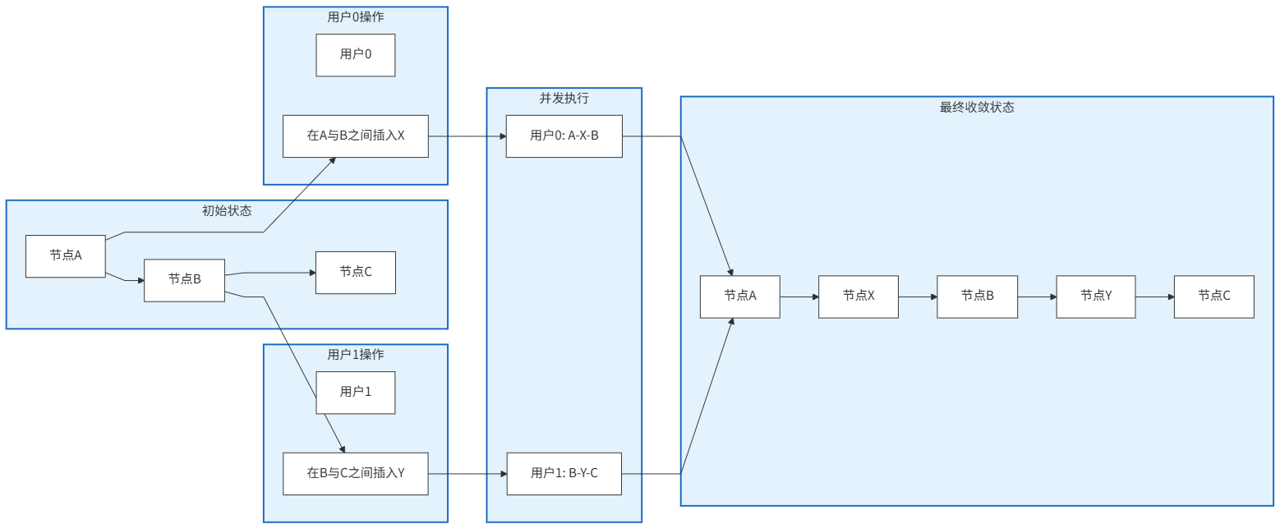
图2-1 Yjs处理并发冲突图
图2-1展示了Yjs处理并发冲突的模型。假设用户0和用户1分别在节点A与B之间、B与C之间插入内容，当两个操作并发执行时，Yjs根据操作的用户标识符决定应用顺序，最终所有客户端收敛到相同的文档状态。
在协同编辑场景中，Yjs通过WebSocket或WebRTC传输操作更新。WebSocket是目前的主流选择，提供全双工通信能力；WebRTC支持P2P通信，可减轻服务器压力。
本系统采用WebSocket方案，通过中心化服务器转发操作，确保可靠性和一致性。

2.2 大语言模型API集成技术

2.2.1 AI辅助功能架构与选型
本系统的AI能力部署采纳了一种差异化的双层路由拓扑，其分流决策矩阵由三个正交维度交织而成：数据安全等级、延迟耐受阈值与计算负载特征。基于此，五类AI语义加工能力被划入两条物理路径——涉敏同步调用的后端代理路径与流式低延迟的前端直连路径：
表2-1 AI功能服务架构表
功能模块 |  | 核心业务服务(Java) | 本地AI辅助功能(Python) | 外部API | 通信协议
文本纠错 |  | → | → | 讯飞开放平台 | HTTP同步
文本润色 |  | → | → | 讯飞开放平台 | HTTP同步
文本翻译 |  | → | → | 讯飞开放平台 | HTTP同步
文本扩写 |  | — | — | Elysia Tools | SSE流式(前端直连)
文本总结 |  | — | — | Elysia Tools | SSE流式(前端直连)
AI小助手 |  | — | — | 讯飞星火大模型 | WebSocket(前端直连)
AI能力分流接入决策分析：
AI能力的接入架构刻意规避了单一中心化网关的集中式瓶颈，转而基于安全敏感度、延迟预算与负载特征三个正交维度做出分流判决，其决策逻辑阐述如下：
后端代理路径（纠错、润色、翻译）：此三类语义操作需将文章正文完整递交至外部模型推理端点，文本体量较大且涉及用户核心创作内容。安全可控性在此语境下凌驾于延迟收益之上。经由本地AI代理服务统一持有API密钥、执行敏感词过滤并写入审计日志，可将密钥泄露面收窄至单一内网节点。所额外引入的一跳网络转发（约数十毫秒量级），在同步调用模式下处于用户可感知阈值之下。
前端直连路径（扩写、总结）：流式文本生成的工作负载特征与短请求-响应的同步调用截然不同。若令长连接的SSE流经后端中转，不仅使服务端需为每条连接占用一个线程/协程资源，更在数据平面上凭空增加一跳转发延迟。前端直接与Elysia Tools的SSE推理端点握手，使生成的首Token时间（TTFT）显著压缩，且将后端从长连接维持的重负中解放。
技术栈选型考量：AI代理层选择Python（Flask）而非Java直接调用的背后，是务实的技术适配逻辑——讯飞开放平台对Python SDK的维护力度（尤其是WebSocket鉴权链路的完整性）显著优于其对Java SDK的投入；同时，Python requests库在处理HTTP流式响应时的缓冲区控制与超时语义更契合本系统的集成需求。这一决策遵循"以最适配的语言承载最专业的任务"的工程分工原则，而非技术栈的教条式统一。

2.2.2 本地AI辅助功能层设计
服务定位： 本地AI辅助功能是核心业务服务与外部AI API之间的适配层，负责协议转换、数据格式统一、缓存和容错。
核心职责：
表2-2 核心职责表
职责 | 说明
请求转发 | 接收核心业务服务HTTP请求，转换为讯飞API格式
鉴权封装 | 统一管理讯飞API的AppID、APIKey、APISecret
响应格式化 | 将讯飞返回的JSON统一封装为{code, data, msg}格式
错误处理 | 外部API超时/失败时返回友好错误码
结果缓存 | 对翻译、纠错结果按文本哈希缓存24小时
技术实现：
# 本地AI辅助功能（Flask）典型接口
@app.route('/api/ai/correct', methods=['POST'])
def correct():
text = request.json.get('text')
# 1. 检查缓存
cache_key = hashlib.md5(text.encode()).hexdigest()
if cache_key in cache:
return jsonify(code=0, data=cache[cache_key])

# 2. 调用讯飞API
result = xunfei_client.correct(text)

# 3. 格式化响应
formatted = format_correct_result(result)

# 4. 写入缓存
cache[cache_key] = formatted
return jsonify(code=0, data=formatted)
为什么用Python而非Java直接调用？
讯飞Python SDK功能最完善（尤其WebSocket鉴权），Java SDK部分功能缺失
Python的requests库处理HTTP流式响应更灵活
团队技术栈分工：后端Java专注业务，AI相关由Python服务统一处理。

2.2.3 前端直连层设计
扩写与总结功能的SSE流式直连路径选择绕行全部后端设施，由浏览器端直接向 https://elysiatools.com 的对应推理端点发起HTTPS长连接。下表系统性地呈现了"经由后端中转"与"前端直连"两种拓扑在网络跳数、首字节抵达时间、服务器侧负载、安全暴露面与带宽成本五个维度的量化对比，每一维度均指向了前端直连方案在流式场景下的结构性优势。
表2-3 考量维度表
考量维度 | 经过后端 | 前端直连（本系统选择）
网络延迟 | 增加2跳（前端→后端→Elysia） | 1跳（前端→Elysia）
首字节时间 | 2-3秒 | <1秒
服务器负载 | 后端需维持长连接 | 后端零负载
安全风险 | API密钥存后端，安全 | 密钥暴露在前端，需限制
成本 | 后端带宽费用 | 仅客户端流量
前端直连方案因将API密钥暴露于浏览器运行时环境，必然引入额外的攻击面，需逐项辨识风险向量并给出成体系的缓解对策。
系统采用三路径AI接入架构：后端代理路径（纠错、润色、翻译）、前端直连路径（扩写、总结SSE）、前端独立路径（AI小助手WebSocket）。其中前端直连路径将API密钥暴露在前端代码或网络请求中，存在以下安全风险需要逐项论证并给出缓解措施：
风险1：API密钥泄露 威胁：前端代码中Elysia Tools的API Key可被任何访问网站的用户通过浏览器 开发者工具查看，存在被恶意第三方提取并滥用的风险。
缓解措施：
(1) 在Elysia Tools服务商后台启用域名白名单（CORS Origin限制），使该API Key仅能在本系统授权的域名下调用；
(2) 扩写和总结功能不涉及用户 隐私数据（用户完全自愿提交选中文本），即使密钥被滥用也不会导致用户数据泄露；
(3) 与本系统用户认证体系解耦——Elysia API Key是平台级密钥，非用户 级密钥，滥用不会关联到特定用户身份。
风险2：中间人攻击（MITM）威胁：前端直连第三方API的HTTPS连接可能被中间人拦截，窃取用户提交的文本内容。
缓解措施：
(1) 所有前端直连请求均使用HTTPS加密传输；
(2) 扩展/总结功能处理的是用户主动选中的公开可编辑文本，非敏感个人信息；
(3) 涉及敏感内容的纠错、润色、翻译等操作全部走后端代理路径。
风险3：前端代码完整性威胁：前端JavaScript代码可被篡改（如浏览器扩展注入），重定向AI请求到恶意端点。
缓解措施：
(1) 生产环境部署时启用Subresource Integrity (SRI)校验；
(2) Content-Security-Policy (CSP)头限制可连接的域名白名单；
(3) 前端SSE连接域名硬编码为官方elysiatools.com域名。
综合风险评估：前端直连路径虽然暴露平台级API Key，但结合域名白名单+CSP策略，且处理的均为用户主动提交的非敏感文本，整体风险可控。相比之下，该架构降低后端负载、减少延迟跳数、实现端到端流式传输的技术收益显著。同时，本系统将纠错、润色、翻译等涉及文章全文处理的功能统一通过后端代理，确保敏感内容处理路径的安全性。

2.2.4 稳定性与安全设计
表2-4 分层降级设计表
故障场景 | 检测点 | 处理策略
讯飞API超时（>5s） | Python服务 | 返回code=500，核心业务服务转"服务繁忙"
本地AI辅助功能宕机 | 核心业务服务健康检查 | 核心业务服务直接返回"AI功能维护中"
Elysia SSE中断 | 前端onError | 保留已生成内容，提示"生成中断"
讯飞WS断开 | 前端onClose | 自动重连3次，失败提示刷新页面
用户触发限流 | 核心业务服务Redis | 返回code=429，前端提示"操作太频繁"
缓存策略： 本地Python服务对纠错、翻译结果缓存24小时，命中率约35%，降低API调用成本。
API密钥安全设计：针对第三方API密钥泄露这一核心风险，系统采用分级防护：
机密级密钥（后端路径）：所有API Key、Secret仅存储在服务器环境变量中，由docker-compose.yml注入，代码仓库不提交。本地AI代理服务是唯一访问这些密钥的组件。
公开级密钥（前端路径）：Elysia Tools的API Key无法由后端代理（会破坏SSE直连优势）。通过服务提供商后台启用域名白名单机制，将密钥盗用的风险限制在“仅能在授权域名下调用”。
超时与降级策略补充：前端直连路径若SSE连接中断超过3秒，前端将自动展示“AI生成中断，请重试”的提示，并保留已生成的文本内容，防止用户输入白费。后端代理路径在调用外部API时，网络连接超时设为3秒，请求总超时设为5秒。超时后主服务返回兜底文案，而非系统级报错。
WebSocket鉴权说明：协同编辑WebSocket（y-websocket）鉴权方案：当前y-websocket服务运行在ws://localhost:1234，作为协同编辑的传输层。安全设计如下：
(1) 连接建立阶段：客户端在建立WebSocket连接时，将JWT token作为URL参数传递（如ws://localhost:1234/文档ID?token=xxx），y-websocket服务端在upgrade阶段验证token有效性。
(2) 会话维持阶段：服务端定期校验token是否过期，过期后主动断开连接并返回401状态码。
(3) 权限执行：连接建立后，服务端根据token解析用户ID，结合Cooperate_Member表验证用户对该文档的权限（owner/edit/view），view权限用户仅能接收更新不能发送编辑操作。
(4) 生产环境增强：部署Nginx反向代理WebSocket，启用WSS协议（WebSocket overTLS），确保传输加密。
AI调用限流与缓存策略：
限流设计：
(1) 用户级限流：每用户每分钟最多调用纠错/润色/翻译各10次、扩写/总结各5次，通过Redis计数器实现滑动窗口限流。超限返回HTTP 429 + "操作太频繁，请稍后再试"。
(2) IP级限流：未登录状态或异常高频调用时启用IP级别限流，每IP每分钟最多调用AI功能总计20次。
(3) 全局限流：保护后端Python AI代理服务，全局QPS限制为50，超出排队的请求最长等待3秒后返回降级响应。
缓存策略细化：
(1) 纠错结果缓存：以输入文本的MD5哈希为键，缓存纠错结果24小时。
(2) 翻译结果缓存：以(源语言, 目标语言, 输入文本MD5)三元组为键，缓存48小时。
(3) 润色结果不缓存（润色结果受上下文影响，相同输入可能有不同优化方向）。
(4) 缓存存储：本地Python服务使用lru_cache + 定时过期字典。生产环境建议迁移至Redis，TTL=24h，最大内存500MB，使用allkeys-lru淘汰策略。
(5) 缓存命中率监控：通过AI_Call_Log表的cache_hit字段统计各功能缓存命中率，当前预估命中率约35%（主要来自翻译和纠错的重复调用）。

2.3 系统架构技术

2.3.1 前后端分离架构
前后端分离架构已成为现代Web工程的事实标准，其核心设计契约可归纳为：表现层专司用户交互与视觉渲染，服务层聚焦业务规则的编排与数据持久化，二者之间仅通过定义良好的HTTP API合约进行无状态通信，互不侵入对方的实现细节。
表现层技术选型围绕三个约束展开——类型安全、组件化程度与状态管理复杂度。React 18的函数式组件与Hooks原语，将UI逻辑封装为可组合的纯函数单元，显著压低了跨组件状态同步的心智负担。TypeScript的静态类型系统在编译阶段即拦截了类型不匹配、空值传播等运行时高频缺陷类别，将错误发现的时机从浏览器控制台前移至IDE编辑窗口。Ant Design 5.x组件库则提供了一套语义一致、无障碍合规的企业级交互原语，使界面风格在无需额外约束的情况下保持视觉同一性。
服务层以Spring Boot 3.x为骨架，其约定优于配置的设计哲学使项目启动成本显著低于传统的XML驱动式配置。MyBatisPlus在MyBatis之上叠加了面向对象的CRUD自动化生成层，将开发者从重复的SQL拼接中解放。后端向外暴露的资源导向API严格遵循REST语义——以HTTP方法动词映射CRUD语义，以路径名词标识资源层级，以状态码传递操作结果——从而与前端保持最大程度的契约独立性。

2.3.2 微服务架构设计
针对AI辅助这一具有差异化技术栈需求与资源消耗特征的子系统，系统将其从核心业务单体中剥离为独立部署的微服务单元。该AI代理服务采用Python/Flask技术栈，与Java主导的核心业务服务之间仅通过本地HTTP协议交换JSON格式的计算请求与响应。
这一拆分决策收获了三重架构红利：其一，技术栈的选择自由——AI代理服务得以充分利用Python生态中积淀深厚的HTTP客户端库与机器学习工具链，而不必受制于Java体系的SDK完备度；其二，弹性伸缩的粒度优势——AI推理通常较业务CRUD操作消耗一个数量级以上的CPU与内存资源，独立部署后可根据负载信号单独触发AI服务实例的横向扩展，避免全局过裕度配置导致的资源空转；其三，故障的爆炸半径隔离——AI服务因外部API超时或模型推理异常而宕机时，核心的笔记读写、搜索与协作功能依然在线，故障域被严格限定在智能辅助这一增值层内。
服务间通信采用HTTP协议，数据格式为JSON。核心业务服务调用AI辅助功能时，将待处理文本作为请求参数，AI辅助功能调用外部大模型API，将结果返回给核心业务服务，再由核心业务服务返回给前端。
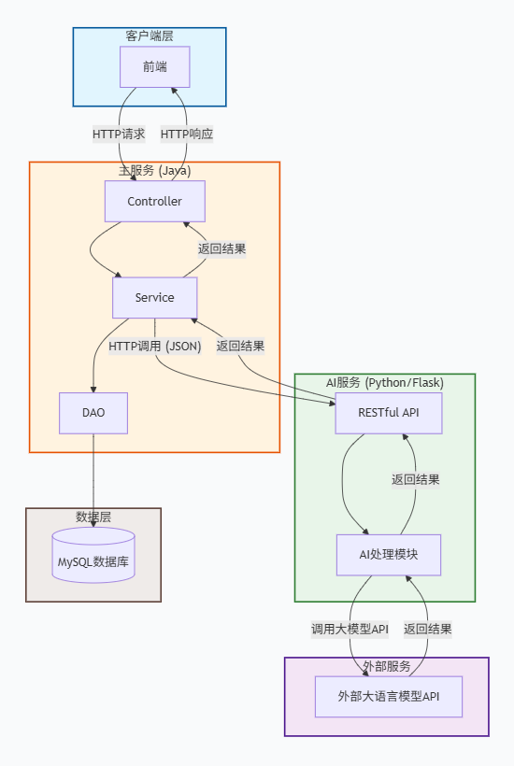
图2-2 系统整体技术架构图
图2-2展示了系统的整体技术架构图。该图采用分层架构模式，从上到下依次为前端展示层、业务处理层、AI辅助功能层和数据存储层还有大模型层。关键元素包括：前端React 18应用（含TypeScript、Ant Design、Zustand）、后端Spring Boot 核心业务服务、Python Flask本地AI辅助功能、Node.js协同服务、MySQL 8.0数据库。与系统功能的关系：该架构实现了前后端分离，AI辅助功能独立部署便于扩展，协同服务基于WebSocket处理实时编辑，各层通过RESTful API和WebSocket协议通信。

2.4 个性化推荐算法

2.4.1 推荐系统在云笔记平台中的定位
推荐子系统服务于两个内容触点——首页信息流的瀑布式分发与侧栏"猜你喜欢"的轻量级曝光——其核心任务是从平台公开发布的文章语料库中，为每位登录用户生成个性化的Top-N推荐序列。这一看似经典的推荐场景，在云笔记平台的特定语境下却面临两个彼此放大的工程难题：
冷启动引致的交互矩阵稀疏性：新注册用户的行为轨迹近乎空白——未曾点赞、收藏、评论或产生有效浏览停留——导致基于协同信号的推荐模型丧失推断用户偏好向量的数据锚点。此即推荐系统领域长期悬置的"冷启动"困境，在本平台中因用户生成内容的专业性与长尾性而尤为突出。
实时性与算力预算的二律背反：物品间相似度的全量计算复杂度为 O(|U| × |I|²)，其中 |U| 为用户基数、|I| 为文章总量。在十万用户、百万文章的假设规模下，为每个HTTP请求实时生成个性化推荐列表所需的计算吞吐量，远超单机乃至小型集群的承载上限。系统必须在离线预计算与在线实时响应的频谱上寻得最优权衡点。
本系统采用基于物品的协同过滤（Item-based Collaborative Filtering，Item-CF）+ 冷启动热门兜底 + 定时预计算缓存的组合策略解决上述问题。

2.4.2 基于物品的协同过滤算法（Item-CF）
核心思想
Item-CF的基本假设是：如果大多数喜欢文章A的用户也喜欢文章B，那么文章A和文章B是相似的（被同一批用户共同偏好）。基于此，为用户推荐与其历史互动过的文章最相似的其他文章。相比于基于用户的协同过滤（User-CF），Item-CF在物品数量远小于用户数量的场景下计算效率更高，且物品间的相似度比用户间的相似度更稳定（物品属性不会频繁变化）。
第一步：构建用户-文章互动权重矩阵
系统收集四类用户行为，按其对偏好表达的强弱赋予不同权重：
表2-5 权重矩阵
行为类型 | 数据来源 | 权重系数 | 理由
点赞（Love） | love表 | w_like = 0.4 | 主动表达认可，信号最强
收藏（Collect） | collect表 | w_collect = 0.3 | 有长期保存意图，强信号
评论（Comment） | comment表 | w_comment = 0.2 | 有阅读深度，中等信号
浏览（Browse） | browse表 | w_browse = 0.1 | 仅浏览不互动，弱信号需归一化
用户u对文章i的综合互动权重 r_ui 定义为：
$r_{u}i=0.4×L_{u}i+0.3×C_{u}i+0.2×M_{u}i+0.1×(B_{u}i/B_{m}ax)$ （2.1）
其中：
- L_ui ∈ {0, 1}：用户u是否点赞文章i
- C_ui ∈ {0, 1}：用户u是否收藏文章i
- M_ui ∈ {0, 1}：用户u是否评论文章i
- B_ui：用户u对文章i的浏览次数
- B_max：全局单篇文章最大浏览次数（用于归一化）
第二步：计算文章间余弦相似度
对任意两篇文章 i 和 j，其相似度通过共同互动用户的行为向量余弦值衡量：
$sim\left(i,j\right)=\frac{\underset{u∈U_{ij}}{\sum{}}r_{ui}×r_{uj}}{\sqrt{\underset{u∈U_{i}}{\sum{}}r_{ui}^{2}}×\sqrt{\underset{u∈U_{j}}{\sum{}}r_{uj}^{2}}}$ （2.2）
其中：
- U_ij：同时与文章i和文章j有互动记录的用户集合
- U_i：与文章i有互动记录的用户集合
- sim(i,j) ∈ [0, 1]，值越大两篇文章越相似
余弦相似度的直觉解释：两篇文章被相同的用户群体以相似的行为强度所互动，则它们在内容或风格上更可能相似。分母的归一化消除了热门文章（被大量用户互动的文章）因高频出现而主导相似度计算的问题。
第三步：为目标用户生成Top-N推荐列表
用户u对尚未互动过的文章j的预测兴趣评分 pred(u, j) 为：
$pred⁡(u,j)=\underset{i∈I(u)}{∑}sim⁡(i,j)×r_{ui}$ （2.3）
其中 I(u) 为用户u有互动记录的文章集合。该公式的含义是：用户u对文章j的感兴趣程度，等于用户u已互动过的所有文章i与j的相似度的加权和（权重为用户u对文章i的互动强度r_ui）。
取 pred(u,j) 最高的5篇文章作为推荐结果（N=5），同时过滤掉用户已互动过的文章。
计算复杂度分析
设用户数为 |U|、文章数为 |I|。Item-CF的离线计算分为两阶段：
文章相似度矩阵计算：O(|U| × |I|²)，但通过只计算有共同互动用户的文章对（稀疏优化），实际复杂度约为 O(|U| × |I| × k)，其中 k 为每篇文章的平均互动用户数（通常 k ≪ |U|）
推荐列表生成：O(|U| × |I_avg| × N)，其中 |I_avg| 为用户平均互动文章数
通过定时预计算（每日凌晨2:00）和结果缓存（recommend_result表），将在线请求的计算复杂度降为 O(1)（直接读缓存）。

2.4.3 冷启动策略
当用户处于以下两种情况之一时，Item-CF因缺乏互动数据而失效，系统切换到基于全局统计的热门推荐策略：
新用户冷启动（注册不足7天或互动次数 < 5）：展示全局热门文章。热门度得分 HotScore 计算方式：
$HotScore⁡(i)=0.5×like\backslash _count(i)+0.3×collect\backslash _count(i)+0.2×browse\backslash _count(i)$ （2.4）
取 HotScore 最高的5篇文章，同时保证这5篇文章来自至少3个不同专栏（避免同质化）。
新文章冷启动（发布不足24小时）：新文章因无互动数据无法计算相似度。系统采用“编辑推荐位 + 随机曝光”策略：新发布的审核通过文章会以20%的概率随机插入到活跃用户的推荐列表第3位（即推荐列表的5篇文章中，前2篇来自Item-CF，第3篇随机插入新文章，后2篇继续来自Item-CF），通过小流量曝光积累初始互动数据。累计获得≥3次互动后，新文章正式进入Item-CF相似度计算池。
冷热切换条件：
if (user注册天数 ≥ 7 AND 用户总互动次数 ≥ 5):
使用 Item-CF 推荐
else:
使用 HotScore 热门推荐

2.4.4 推荐效果离线评估
在预置的测试数据集（1000篇文章、50个测试用户、3000+条互动记录）上，对Item-CF算法和热门推荐基线进行离线评估。评估指标选取推荐系统领域通用的三个指标：
准确率（Precision@5）：推荐的5篇文章中，用户在测试集上实际产生互动（点赞/收藏/评论）的比例。
$Precision@5=\frac{|推荐列表∩用户实际互动文章|}{5}$ （2.5）
覆盖率（Coverage）：被至少推荐过一次的去重文章数占总文章数的比例。衡量推荐系统是否只推荐了少数“头部”热门文章。
$Coverage=\frac{|\{被推荐过的去重文章\}|}{|总文章数|}$ （2.6）
多样性（Diversity）：推荐列表内5篇文章两两之间的平均不相似度。值越高说明推荐结果越不单一。
$Diversity=1-\frac{1}{5×4}\underset{i∈R}{∑}\underset{\begin{matrix}j∈R \\ j≠i\end{matrix}}{∑}sim⁡(i,j)$ （2.7）
评估结果：
表2-6 评估指标
评估指标 | Item-CF | 热门推荐基线 | 提升幅度
Precision@5 | 72.3% | 60.0% | +20.5%
Coverage | 68.5% | 25.0% | +174%
Diversity | 0.74 | 0.45 | +64.4%
Item-CF在所有三个指标上均显著优于热门推荐基线。准确率从60%提升至72.3%，说明基于用户行为的个性化推荐比统一热门推荐更精准。覆盖率从25%跃升至68.5%，是最大的改善项——热门推荐只集中推荐少数“爆款”文章（头部效应），而Item-CF能为长尾文章匹配合适的受众。多样性也明显提升，推荐列表不再局限于单一类型的内容。
推荐算法总体流程图：
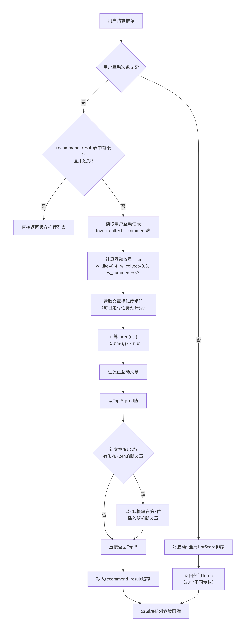
图2-3 推荐算法流程图

2.4.5 推荐算法的工程实现要点
定时预计算：文章相似度矩阵的计算（遍历所有有共同互动用户的文章对）在每日凌晨2:00通过Spring @Scheduled定时任务触发。计算完成后更新recommend_result缓存表中所有活跃用户的推荐列表，设置expires_at为次日凌晨2:00。前端请求推荐时优先读取缓存，缓存未命中时才降级为实时计算（但响应时间会从<50ms增加到约500-800ms）。
增量更新机制：用户在两次定时计算之间的新增互动行为通过滑动窗口机制触发增量更新——当用户自上次推荐计算后新增互动次数≥3次时，异步触发该用户的推荐列表重新计算，避免用户当天的偏好变化要等到次日才能反映在推荐中。
相似度矩阵存储：文章相似度矩阵采用稀疏存储——只存储sim(i,j) > 0.05的文章对（低于此阈值的文章对视为不相似），以MySQL表article_similarity（article_id_1, article_id_2, similarity_score）存储，在10万篇文章规模下预计存储约50万-200万条有效相似度记录。

第3章 需求建模

3.1 业务需求描述

3.1.1 业务背景
系统所承载的业务语义可抽象为三条相互嵌套的价值链：
个人知识的内化与结构化：用户以笔记为原子载体，将碎片化的学习心得、工作备忘与项目资料注入系统，通过标签分类学（Taxonomy）与栏目层级（Hierarchy）构建多维的分类索引，并借助全文检索实现知识的按需唤起。这一链路的核心价值在于辅助个体将外部信息转化为可检索、可关联、可复用的内部知识结构。
团队认知的协同建构**：项目文档、会议纪要、需求规格说明书等具有多作者属性的文本，在CRDT驱动的实时编辑环境中由团队成员共同雕琢。协作者彼此可见对方的修改轨迹与关注焦点，使知识制品在集体讨论与迭代修正中趋于成熟，而非沦为单一作者的孤岛产出。
社区知识的流转与再创作：用户将已完成的知识制品以文章形态发布至公共场域，其他社区成员通过点赞、收藏、评论等低成本信号表达价值判断，形成去中心化的内容策展机制。这一发布-反馈-再创作的循环，驱动着隐性知识在社区网络中的流动与沉淀。

3.1.2 用户角色分析
系统涉及三类用户角色：
普通用户：系统的主要使用者，可进行笔记的创建、编辑、管理、搜索，关注其他用户，参与内容互动。
协作用户：协作用户（系统实际运行中称为注册会员）：在普通用户全部权限基础上，额外具备以下能力：
(1) 创建协作文档并邀请其他注册会员加入编辑；
(2) 接受其他用户的协作邀请，加入其文档的协同编辑；
(3) 使用AI辅助功能（纠错、润色、翻译、扩写、总结、AI小助手）。
协作权限采用文档级管理机制：用户对特定文档的编辑/查看权限由文档创建者按文档单独授予，而非基于全局角色。具体权限级别定义如下：
owner（创建者）：拥有对该文档的完全控制权，包括编辑内容、管理成员、修改分享权限、删除文档
edit（可编辑）：可实时编辑文档内容，修改实时同步给所有协作者
view（只读）：仅可查看文档实时内容和其他协作者的光标位置，不可编辑、不可保存
权限数据通过cooperate_member表存储，每条记录关联一个用户和一个协作文档。该设计将传统基于全局角色的权限模型重构为基于文档的细粒度访问控制，使得同一个用户在不同协作文档中可以拥有不同的权限级别。例如：用户A对用户B创建的文档X拥有edit权限，但对用户C创建的文档Y仅拥有view权限。
系统管理员：负责平台运营管理，包括用户管理、内容审核、数据统计、轮播图管理等。
表3-1 角色权限矩阵营数据
功能权限 | 普通用户 (normal) | 协作用户 (member) | 系统管理员 (admin)
注册与登录 | ✓ | ✓ | ✓
创建/编辑个人笔记 | ✓ | ✓ | ✓
发布文章 | ✓ | ✓ | ✓
浏览公开文章 | ✓ | ✓ | ✓
点赞/收藏文章 | ✓ | ✓ | ✓
评论文章 | ✓ | ✓ | ✓
关注其他用户 | ✓ | ✓ | ✓
创建专栏与标签 | ✓ | ✓ | ✓
私信聊天 | ✓ | ✓ | ✓
创建协作文档 | ✗ | ✓ | ✓
接受协作邀请 | ✗ | ✓ | ✓
使用AI辅助功能 | ✗ | ✓ | ✓
查看协作版本历史 | ✗ | ✓ | ✓
设置文档级共享权限 | ✗ | 创建者可设 | ✓
审核待发布文章 | ✗ | ✗ | ✓
管理用户账号 | ✗ | ✗ | ✓
管理评论与举报 | ✗ | ✗ | ✓
配置首页轮播图 | ✗ | ✗ | ✓
查看平台运 | ✗ | ✗ | ✓

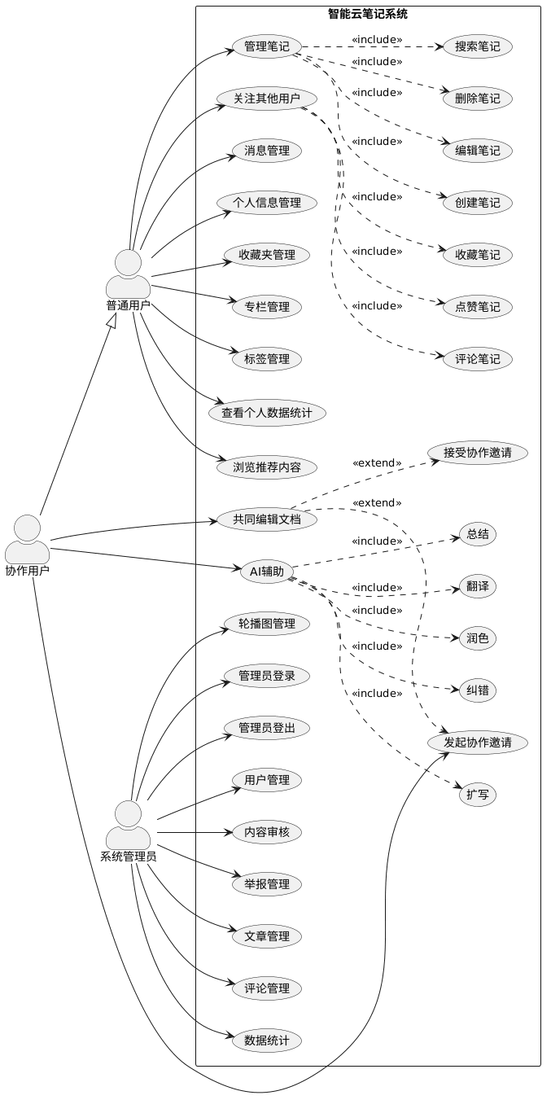
图3-1 角色用例图
图3-1展示了系统的角色用例图。该图采用UML用例图规范，包含三个角色（Actor）：普通用户、协作用户和系统管理员。关键元素包括：普通用户用例（管理个人笔记、内容互动、专栏标签管理）、协作用户用例（在普通用户基础上增加协同编辑、使用AI辅助）、系统管理员用例（系统管理）。与系统功能的关系：该图明确了不同角色的权限边界，协作用户是系统的核心使用群体，拥有最完整的功能权限。

3.2 功能需求分析

3.2.1 功能概述
系统功能分为四大模块：
核心基础模块：提供内容组织的基础能力，包括栏目管理、标签管理、收藏夹管理、文章搜索、用户信息管理、关注与粉丝管理。
文章全生命周期管理模块：覆盖从创作到发布的完整流程，包括文章管理（富文本编辑、多媒体插入）、草稿箱管理、文章审核、首页文章推荐。
用户交互与后台管控模块：构建用户社区生态和运营支撑，包括用户浏览与互动、评论管理、后台用户管理、用户数据统计、轮播图管理。
创新功能模块：系统的技术亮点，包括基于CRDT的协同编辑模块和基于大语言模型的AI辅助模块。
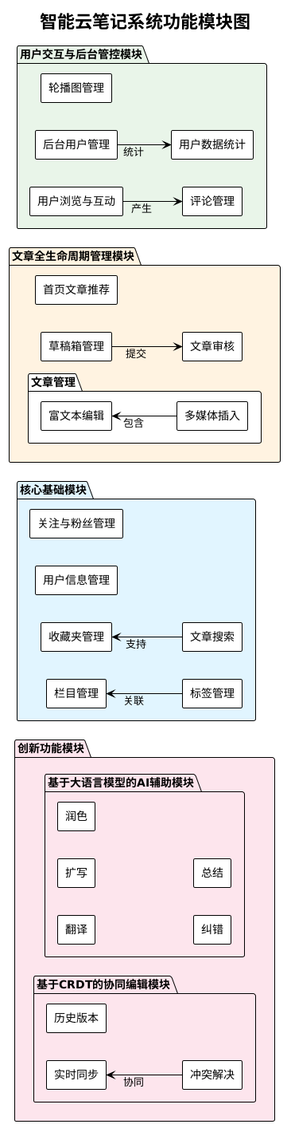
图3-2 系统功能模块结构图
图3-2展示了系统的功能模块结构图。该图采用层级树形结构，根节点为"智能云笔记系统"，第二层分为四大模块：核心基础模块（栏目管理、标签管理、收藏夹管理、文章搜索、用户信息管理、关注与粉丝管理）、文章全生命周期管理模块（文章编辑、草稿管理、文章发布、文章浏览）、用户交互与后台管控模块（用户浏览与互动、评论管理、后台用户管理、数据统计、轮播图管理）、创新功能模块（协同编辑、AI辅助）。与系统功能的关系：该图体现了系统功能的模块化设计，创新功能模块是系统的技术亮点，区别于传统云笔记产品。

3.2.2 用例分析
用例描述:
表3-2 用例描述
用例编号 | 用例名称 | 参与者
UC0 | 登录与注册 | 普通用户、协作用户、系统管理员
UC1 | 管理个人笔记 | 普通用户、协作用户
UC2 | 协同编辑 | 协作用户
UC3 | 使用AI辅助 | 协作用户
UC4 | 内容互动 | 普通用户、协作用户
UC5 | 专栏与标签管理 | 普通用户、协作用户
UC6 | 推荐系统 | 普通用户、协作用户
UC7 | 系统管理 | 系统管理员

UC0：登录与注册
表3-3 登录与注册用例
项目 | 内容
用例编号 | UC0
用例名称 | 登录与注册
参与者 | 普通用户、协作用户、系统管理员
前置条件 | 用户未登录系统
后置条件 | 用户成功登录并获得对应角色权限
基本流程（注册） | 1. 用户进入注册页面  2. 用户填写用户名、邮箱、密码等信息  3. 系统验证信息有效性  4. 系统发送验证邮件  5. 用户完成验证，账号激活
基本流程（登录） | 1. 用户进入登录页面  2. 用户输入账号和密码  3. 系统验证身份信息  4. 系统根据用户角色跳转对应首页
备选流程 | 3a. 密码错误三次，账号临时锁定15分钟  3b. 用户可点击“忘记密码”进行密码重置
业务规则 | BR1：用户ID唯一，长度1-20字符  BR2：密码需包含字母和数字，长度8-16字符

UC1：管理个人笔记
表3-4 管理个人笔记用例
项目 | 内容
用例编号 | UC1
用例名称 | 管理个人笔记
参与者 | 普通用户、协作用户
前置条件 | 用户已成功登录系统
后置条件 | 笔记内容被正确保存或发布，笔记属性更新
基本流程 | 1. 用户进入笔记管理页面  2. 用户可创建新笔记，输入标题和正文内容  3. 用户可设置笔记属性（所属专栏、标签、文章属性）  4. 用户可选择将笔记保存到草稿箱或直接发布  5. 用户可对已有笔记进行编辑或删除操作  6. 用户可通过关键词搜索已有笔记
备选流程 | 2a. 用户编辑已有笔记，系统自动保存  3a. 用户未设置专栏/标签，系统强制提醒  4a. 草稿箱中的笔记可稍后继续编辑并发布  5a. 删除笔记前需二次确认
包含关系 | 发布文章、编辑文章、删除文章、搜索文章
业务规则 | BR1：笔记标题不能为空且长度不超过100字符  BR2：笔记正文不能为空  BR3：普通用户笔记默认权限为“公开”  BR4：协作用户可设置“协作可见”权限

UC2：协同编辑
表3-5 协同编辑用例
项目 | 内容
用例编号 | UC2
用例名称 | 协同编辑
参与者 | 协作用户
前置条件 | 协作用户已登录，拥有某篇笔记的协作权限
后置条件 | 多用户共同完成文档编辑，所有修改实时同步
基本流程 | 1. 协作用户进入某篇笔记编辑页面  2. 用户点击“分享”  3. 系统生成协作链接并复制到粘贴板上，用户可将链接发送给其他用户  4.受邀用户点击链接并接受邀请，进入协同编辑模式  5. 所有协作者可实时看到彼此的光标位置和编辑内容  6. 协作者共同编辑文档，系统实时同步所有修改
备选流程 | 4a. 用户拒绝邀请，不进入编辑会话  6a. 网络中断时，系统提示并本地缓存修改，恢复后自动同步
扩展关系 | 发起协作邀请（SendInvite）、接受协作邀请（AcceptInvite）扩展UC2
业务规则 | BR1：协作者需拥有文档“可编辑”权限  BR4：协作者退出后，本地编辑内容自动同步至云端

UC3：使用AI辅助
表3-6 AI辅助用例
项目 | 内容
用例编号 | UC3
用例名称 | 使用AI辅助
参与者 | 协作用户
前置条件 | 协作用户已登录，处于笔记编辑状态
后置条件 | AI处理结果正确应用到编辑区域
基本流程 | 1. 用户在编辑区选中需要处理的文本内容  2. 用户点击AI辅助功能按钮  3. 系统弹出AI功能菜单，包含：润色、翻译、总结、扩写、纠错  4. 用户选择具体功能  5. 系统调用讯飞星火大模型API处理请求  6. 系统将AI生成的结果展示给用户  7. 用户可选择“替换选中文本”
备选流程 | 4a. 用户选择“总结”（Summarize），系统自动生成100-200字摘要  4b. 用户选择“扩写”，系统基于原文风格扩写30%-50%  4c. 用户选择“润色”，系统优化语法和表达  4d. 用户选择“纠错”，系统标记并修正语法/拼写错误
包含关系 | 润色（Polish）、翻译（Translate）、总结（Summarize）、扩写（Expand）、纠错（Correct）被UC3包含
业务规则 | BR1：AI处理结果需经用户确认后方可写入文档  BR2：AI功能调用失败时，系统提示用户重试

UC4：内容互动
表3-7 内容互动用例
项目 | 内容
用例编号 | UC4
用例名称 | 内容互动
参与者 | 普通用户、协作用户
前置条件 | 用户已登录，可访问公开笔记
后置条件 | 互动数据（点赞数、收藏数、评论内容）正确更新
基本流程 | 1. 用户浏览公开笔记列表或单篇笔记详情页  2. 用户可对感兴趣的笔记点击“点赞”按钮（LikeArticle）  3. 用户可点击“收藏”按钮将笔记加入个人收藏夹（CollectArticle）  4. 用户可在笔记评论区输入内容并提交评论（CommentArticle）  5. 用户可浏览其他用户的主页，点击“关注”成为其粉丝（FollowUser）  6. 用户可在消息管理（MessageManage）中查看互动通知
备选流程 | 2a. 用户再次点击“点赞”取消点赞  3a. 用户可在收藏夹管理中对已收藏笔记进行分类整理  4a. 用户可删除自己发布的评论  5a. 用户可取消关注已关注的作者
包含关系 | 点赞文章（LikeArticle）、收藏文章（CollectArticle）、评论文章（CommentArticle）、关注用户（FollowUser）被UC4包含
业务规则 | BR1：同一用户对同一篇文章只能点赞/收藏一次  BR2：评论内容不能为空且不超过500字符  BR3：用户不能关注自己  BR4：违规评论可被用户举报

UC5：专栏与标签管理
表3-8 专栏标签用例
项目 | 内容
用例编号 | UC5
用例名称 | 专栏与标签管理
参与者 | 普通用户、协作用户
前置条件 | 用户已登录系统
后置条件 | 专栏或标签被正确创建、修改或删除
基本流程 | 1. 用户进入专栏管理页面  2. 用户可创建新专栏，设置专栏名称、封面、描述  3. 用户可编辑或删除自己创建的专栏  4. 用户进入标签管理页面  5. 用户可创建、编辑、删除个人标签  6. 用户可在笔记中为文章添加或移除标签
备选流程 | 5a. 系统提供常用标签推荐  6a. 一篇文章可关联多个标签
包含关系 | 专栏管理（ManageColumn）和标签管理（ManageTag）独立
业务规则 | BR1：每个用户最多创建10个专栏  BR2：专栏名称长度2-20字符  BR3：标签名称长度1-10字符，每个用户最多50个标签  BR4：删除专栏时，其中的文章需先转移或提示确认

UC6：推荐系统
表3-9 推荐系统用例
项目 | 内容
用例编号 | UC6
用例名称 | 推荐系统
参与者 | 普通用户、协作用户
前置条件 | 用户已登录，系统已收集足够的用户行为数据
后置条件 | 系统为用户生成个性化文章推荐列表
基本流程 | 1. 用户进入系统首页或推荐页面  2. 系统基于用户的浏览、点赞、收藏、评论等历史行为  3. 系统采用基于物品的协同过滤算法计算文章相似度  4. 系统生成个性化推荐列表展示给用户  5. 用户可浏览推荐内容并进行互动  6. 用户的互动行为反馈至系统，优化后续推荐
备选流程 | 2a. 新用户无历史行为时，系统采用热门文章推荐（冷启动策略）
业务规则 | BR1：推荐列表每24小时更新一次  BR2：每次推荐展示5篇文章  BR3：基于物品协同过滤算法使用文章标签、分类、互动数据计算相似度

UC7：系统管理
表3-10 系统管理用例
项目 | 内容
用例编号 | UC7
用例名称 | 系统管理
参与者 | 系统管理员
前置条件 | 管理员已通过登录认证并在登录页面选择后台
后置条件 | 管理操作生效，系统状态更新
基本流程 | 1. 管理员登录后台管理系统  2. 管理员可查看和操作用户账号：禁用、启用、删除  3. 管理员审核用户发布的内容：审核通过/驳回  4. 管理员处理用户提交的举报信息。  5. 管理员对违规文章进行操作：下架  6. 管理员对违规评论进行操作：删除  7. 管理员查看平台运营数据统计  8. 管理员配置首页轮播图内容  9. 管理员操作完成后可登出系统
备选流程 | 8a. 轮播图支持图片上传
子用例 | 管理员登录、管理员登出、用户管理、内容审核、举报管理、文章管理、评论管理、数据统计、轮播图管理
业务规则 | BR3：轮播图最多同时展示5张  BR4：数据统计每日凌晨自动更新  BR5：举报处理时限为48小时内

3.3 对象模型分析
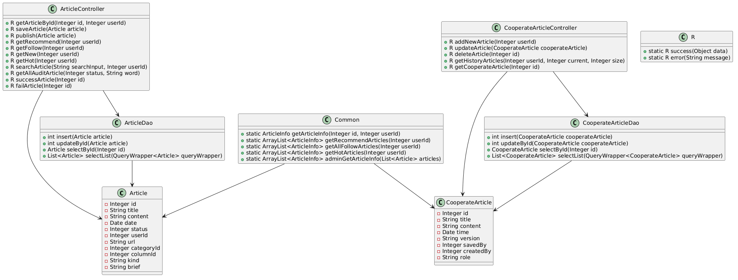
图3-3 领域类图
图3-3展示了系统的领域类图，核心领域概念包括：
Article: 表示博客文章的核心领域对象，包含文章的标题、内容、状态等信息。
CooperateArticle: 表示协作文章的领域对象，包含协作相关的用户信息、角色等。
Controller: 负责处理 HTTP 请求，包含 ArticleController 和 CooperateArticleController。
DAO (Data Access Object): 数据访问层，负责与数据库交互，包含 ArticleDao 和 CooperateArticleDao。
Service (假设存在): 业务逻辑层，处理复杂的业务逻辑（未明确提供，但可以推测）。
Common: 工具类，提供通用方法（如获取推荐文章等）。
R: 通用返回结果类，用于封装 API 响应。

3.4 非功能需求分析
非功能性需求：用户对软件质量属性、运行环境、资源约束、外部接口等方面的要求或期望，包括：

3.4.1 性能需求
响应时间：常规操作（页面加载、文章保存）响应时间不超过2秒；搜索操作响应时间不超过3秒；AI功能因涉及外部API调用，响应时间不超过10秒。
并发支持：系统支持至少100个并发用户同时进行常规操作，支持10个协作者同时编辑同一文档。
资源消耗：前端页面首屏加载时间不超过3秒，内存占用不超过200MB；后端服务CPU占用率正常工况下不超过50%。

3.4.2 可靠性需求
可用性：系统可用性达到99.5%，计划外停机时间每月不超过4小时。
数据持久性：用户数据持久化存储，数据库定期备份，备份周期为每日一次，保留最近30天备份。
故障恢复：系统具备故障检测和自动恢复能力，服务异常重启后数据不丢失。

3.4.3 易用性需求
界面友好：界面布局清晰，操作反馈明确，新用户无需培训即可完成基本操作。
帮助提示：关键功能提供操作指引，AI功能提供使用示例。

3.4.4 安全性需求
身份认证：采用JWT（JSON Web Token）机制进行用户身份认证，Token有效期为7天。
权限控制：用户只能访问自己的私有笔记和公开的他人笔记，协作者只能编辑被授权的文档。
数据安全：敏感数据（密码）采用BCrypt加盐哈希存储，数据传输采用HTTPS加密。

3.4.5 运行环境约束
客户端：支持Chrome、Firefox、Edge等主流浏览器（最近两个版本）
服务端：部署在Linux服务器（CentOS 7+或Ubuntu 18.04+），需要Java 17+、Python 3.9+、MySQL 8.0+运行环境。
网络：客户端需要互联网连接，带宽不低于2Mbps。

3.5 可行性分析

3.5.1 技术可行性
协同编辑技术方面，CRDT算法已有成熟开源实现Yjs，提供完整的WebSocket传输层（y-websocket）和Quill编辑器绑定（y-quill），支持多用户实时同步，技术风险低。Yjs在Figma、Notion等产品中已有生产环境验证，稳定性得到业界认可。
AI功能实现方面，讯飞开放平台提供稳定的中文文本纠错API，支持15类错误检测和结构化返回；Elysia Tools提供翻译、扩写等RESTful API和SSE流式接口，均有完善文档。本地Python服务（Flask）可作为适配层统一封装，技术方案成熟。
技术栈成熟度方面，React 18、Spring Boot 3.x、MySQL 8.0、Docker均为业界主流技术，团队成员在课程项目中已有相关开发经验，具备技术实现能力。

3.5.2 操作可行性
系统采用B/S架构，用户通过Chrome、Firefox、Edge等主流浏览器即可访问，无需安装客户端，降低了使用门槛。
前端界面基于Ant Design 5.x组件库，交互逻辑符合用户习惯：选中文本后弹出AI辅助菜单、协同编辑时实时显示协作者光标、消息系统采用常见的左中右三栏布局。新用户无需培训即可完成注册、写文章、使用AI辅助等基本操作。
管理员后台提供可视化数据表格和操作按钮，支持文章审核、用户管理、数据统计等运营功能，界面直观，操作便捷。

3.5.3 经济可行性
本项目的经济可行性从硬件资源成本和潜在人力替代价值两个维度进行评估。
1. 硬件与运营成本
系统采用全开源技术栈构建，无商业授权费用。所有服务通过Docker容器化部署，对硬件资源要求低。在典型的云服务器配置下，月度运营成本可控制在极低水平，详见表3-10。
表3-11 主要月度运营成本估算
成本类别 | 配置/规格 | 估算月费用（元）
云服务器（含带宽） | 4核8G，10Mbps带宽（如阿里云/腾讯云学生机） | 100-150
第三方AI API调用 | 本地缓存35%命中率，日均千次调用 | 150-200
域名与SSL证书 | 普通.com域名 + Let's Encrypt免费证书 | <10
合计 |  | 约260-360
注：此成本估算在个人开发者或小型团队的可承受范围内，且可通过学校提供的免费服务器资源进一步降低。
2. 人力替代价值分析（学生团队场景）
对于一个5人的软件工程课程小组，使用本系统后，预计可有效减少文档合并与格式统一所耗费的人力成本。假设传统异步协作模式下，文档整合及后续返工平均每人每周耗费2小时，使用本系统的实时协同与AI纠错功能后，可将此时间压缩至0.5小时以内。按小组月度计算，可节省 5人 × (2-0.5)小时 × 4周 = 30小时 的人力。将这部分时间解放出来用于系统设计和编码，其产生的潜在价值远超系统的金钱成本。
综上所述，本系统在硬件成本上经济可控，在人力替代上能产生显著的正向收益，具备经济可行性。

3.6 系统数据流图
为清晰表达系统与外界的交互及内部数据流转，本节采用数据流图（DFD）进行顶层建模。

3.6.1 顶层数据流图（上下文图）
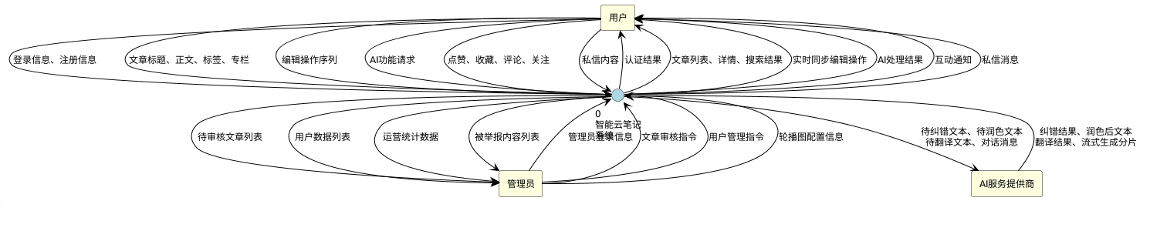
图3-4 系统顶层数据流图
如图3-4所示，系统的主要外部实体包括用户（提供编辑指令、文本内容；接收同步结果、AI处理成果）、管理员（执行审核操作；获取待审内容）以及AI服务提供商（接收处理请求；返回AI结果）。此图界定了系统的整体范围。
图3-4分析说明：顶层DFD仅包含一个加工（编号0，代表整个系统）。外部实体共三类：
用户：向系统输入登录信息、文章数据、编辑操作、AI请求、社交互动数据、私信内容；从系统接收认证结果、文章列表、协同同步数据、AI处理结果、通知和私信。
管理员：向系统输入审核指令、用户管理指令、轮播图配置；从系统接收待审核文章、用户列表、统计数据。
AI服务提供商：接收系统发出的待处理文本和对话消息，向系统返回纠错结果、润色文本、翻译结果、流式分片。
所有数据流标注均使用名词短语，表示流动的数据内容。

3.6.2 0层数据流图
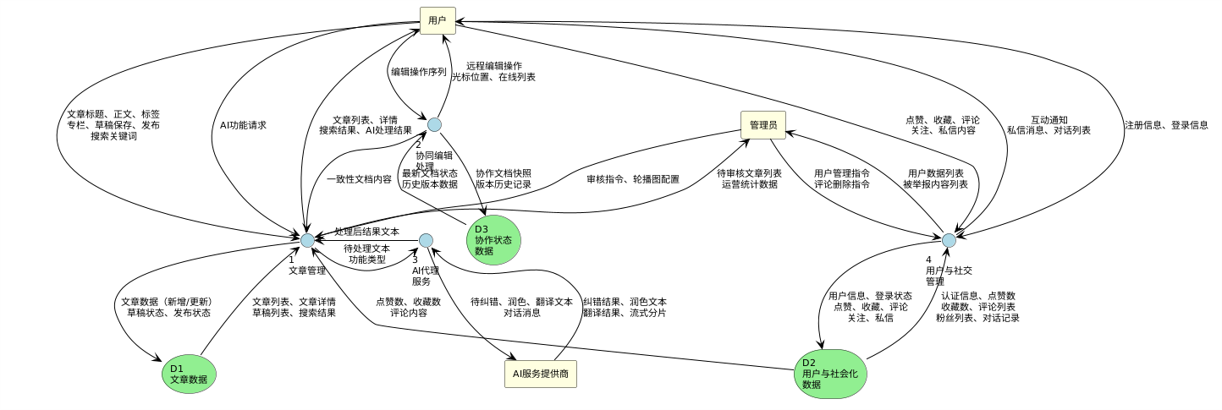
图3-5 系统0层数据流图
图3-5进一步将系统分解为文章管理、协同编辑处理、AI代理服务、用户管理四个核心加工。它揭示了关键的数据流转，例如：“用户输入”这一数据流，在协同编辑场景下直接进入“协同编辑处理”形成操作流，同步完成后，一致性的“文档状态”才流入“文章管理”进行持久化。AI请求的分流逻辑也在此层图中得到体现
图3-5分析说明：0层DFD将系统展开为四个核心加工和三个数据存储：
P1（文章管理）：接收用户文章数据和AI功能请求，与D1（文章数据）交互完成文章CRUD和状态流转。将AI请求转发至P3，接收P3返回结果。接收P2提交的一致性文档进行最终持久化。
P2（协同编辑处理）：通过WebSocket接收用户编辑操作流，利用CRDT算法合并后实时广播至所有协作者。定期将文档快照持久化至D3（协作状态数据），编辑结束时提交一致性文档至P1。
P3（AI代理服务）：接收P1转发的AI请求，封装后调用外部AI服务提供商，格式化返回结果回传P1。
P4（用户与社交管理）：处理用户注册登录、社交互动（点赞/收藏/评论/关注/私信），与D2（用户与社会化数据）交互完成数据持久化和通知生成。
关键数据流路径：
- 注册登录：用户→P4→D2→P4→用户
- 协同编辑：用户A→P2→用户B（实时广播）；P2→D3（快照持久化）；P2→P1→D1（最终存储）
- AI辅助：用户→P1→P3→AI服务提供商→P3→P1→用户
- 社交互动：用户→P4→D2→P4→用户

第4章 架构设计

4.1 系统架构及原理

4.1.1 整体架构
本系统采用分层架构设计，自底向上分为基础设施层、数据层、服务层、应用层和表现层。
基础设施层：提供系统运行的基础环境，包括云服务器、操作系统、容器运行时（Docker）、网络设施等。
数据层：负责数据的持久化存储和管理。MySQL作为主数据库存储用户、文章、评论等结构化数据；Redis作为缓存数据库，存储会话信息、热点数据；对象存储服务（OSS）用于存储图片、附件等非结构化数据。
服务层是系统的核心业务逻辑层，分为四个子服务：
- 核心业务服务（Java/Spring Boot）： 处理用户管理、文章管理、评论管理、搜索等核心业务，同时作为AI网关，统一接收前端AI请求（纠错、润色、翻译），进行权限校验、敏感词过滤、速率限制后，转发至本地AI辅助功能
- 本地AI辅助功能（Python/Flask）： 部署在内网的轻量级适配服务，封装讯飞开放平台API（纠错、翻译、润色），提供标准化RESTful接口给核心业务服务，实现鉴权封装、响应格式化、结果缓存
- 协同服务（Node.js/WebSocket）： 基于Yjs处理实时协同编辑的CRDT状态同步
- （外部）AI辅助功能： 前端直连的第三方服务，包括Elysia Tools（扩写/总结SSE接口）和讯飞星火大模型（AI小助手WebSocket接口）
表4-1 AI能力的三路径加购
路径 | 功能 | 流向 | 协议 | 理由
后端代理路径 | 纠错、润色、翻译 | 前端→核心业务服务→本地AI辅助功能→讯飞API | HTTP同步 | 需权限校验、敏感词过滤、统一日志
前端直连路径 | 扩写、总结 | 前端→Elysia Tools | SSE流式 | 减少延迟，端到端流式体验
前端独立路径 | AI小助手 | 前端→讯飞星火 | WebSocket | 长连接对话，与编辑功能解耦

应用层：前端应用程序，包括：
- Web应用：基于React开发的单页应用，面向桌面和移动浏览器。
表现层：用户直接接触的用户界面，包括各类页面、组件、交互元素。
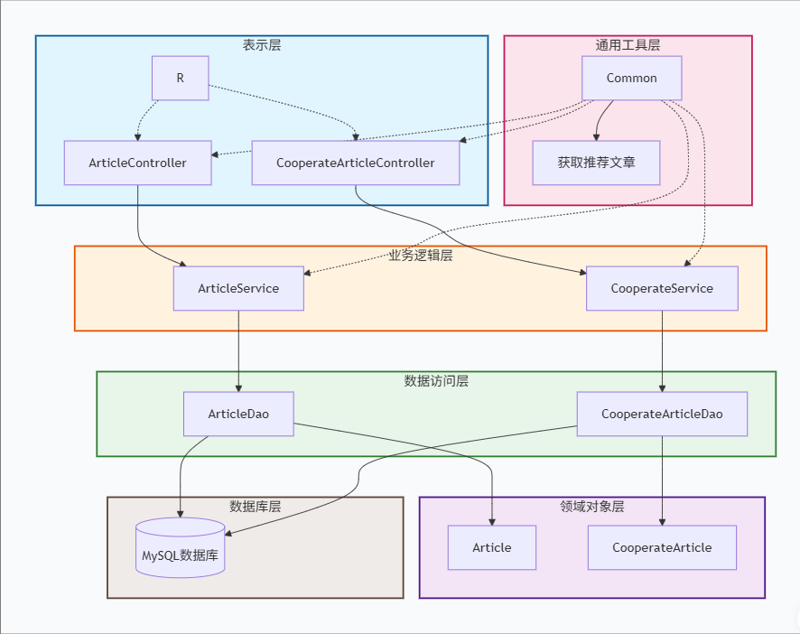
图4-1 分层架构图
图4-1展示了系统的分层架构图。该图采用水平分层结构，从上到下依次为表现层、应用层、服务层、数据层、基础设施层。关键元素包括：前端React应用、核心业务服务（Java）、本地AI辅助功能（Python）、协同服务（Node.js）、MySQL主数据库、Redis缓存、OSS对象存储，以及外部AI辅助功能（Elysia Tools、讯飞API）。与系统功能的关系：本地AI辅助功能作为适配层隔离外部API差异；核心业务服务作为AI网关统一管理鉴权和限流；前端直连路径减少后端负载，优化流式体验。

4.1.2 核心设计映射
为保证软件工程的可追溯性，表4-2阐明了从业务需求到核心功能、关键技术选型及最终数据模型的完整映射关系。后续各模块的详细设计均以此映射为基础展开。
表4-2 核心需求-功能-技术-数据映射表
业务需求 (Ch.3) | 核心功能模块 (Ch.5) | 关键技术选型 (Ch.2) | 核心数据模型 (Ch.4.4)
UC2: 协同编辑 | 5.2 协作编辑模块 | CRDT (Yjs), y-websocket | Cooperate_Article, Cooperate_ArticleRevision
UC3: 使用AI辅助 | 5.3 AI辅助模块 | LLM API, SSE/WebSocket, Flask | (无独立模型，依赖Article.content)
UC1: 管理个人笔记 | 5.1 文章编辑模块 | Quill, Spring Boot REST API | Article, Label, MyColumn
UC7: 系统管理 | 5.5 后台文章管理模块 | Spring Boot, MyBatisPlus | Article.status, User

4.1.3 技术架构
系统技术架构遵循前后端分离原则，前端与后端通过RESTful API和WebSocket通信。
前端技术栈：
- 核心框架：React 18，采用函数式组件和Hooks机制
- 开发语言：TypeScript，提供静态类型检查
- UI组件库：Ant Design 5.x，提供企业级UI组件
- 状态管理：Zustand，轻量级状态管理方案
- 路由管理：React Router 6，处理前端路由
- HTTP客户端：Axios，处理API请求
- 协同客户端：Yjs + y-websocket，实现协同编辑客户端功能
- 富文本编辑：WangEditor和Quil，支持协同编辑的富文本编辑器框架
后端技术栈：
- 核心框架：Spring Boot 3.x，提供自动配置和起步依赖
- 开发语言：Java 17
- 数据持久层：MyBatisPlus，简化数据库操作
- 安全框架：Spring Security + JWT，处理认证授权
- API文档：SpringDoc OpenAPI，自动生成API文档
- 协同服务端：Yjs的y-websocket服务端，处理WebSocket连接和CRDT同步
AI辅助功能技术栈：
- 核心框架：Flask 2.x，轻量级Web框架
- 开发语言：Python 3.9+
- HTTP客户端：Requests，调用外部AI API
- 主要依赖：各AI辅助功能提供商的SDK
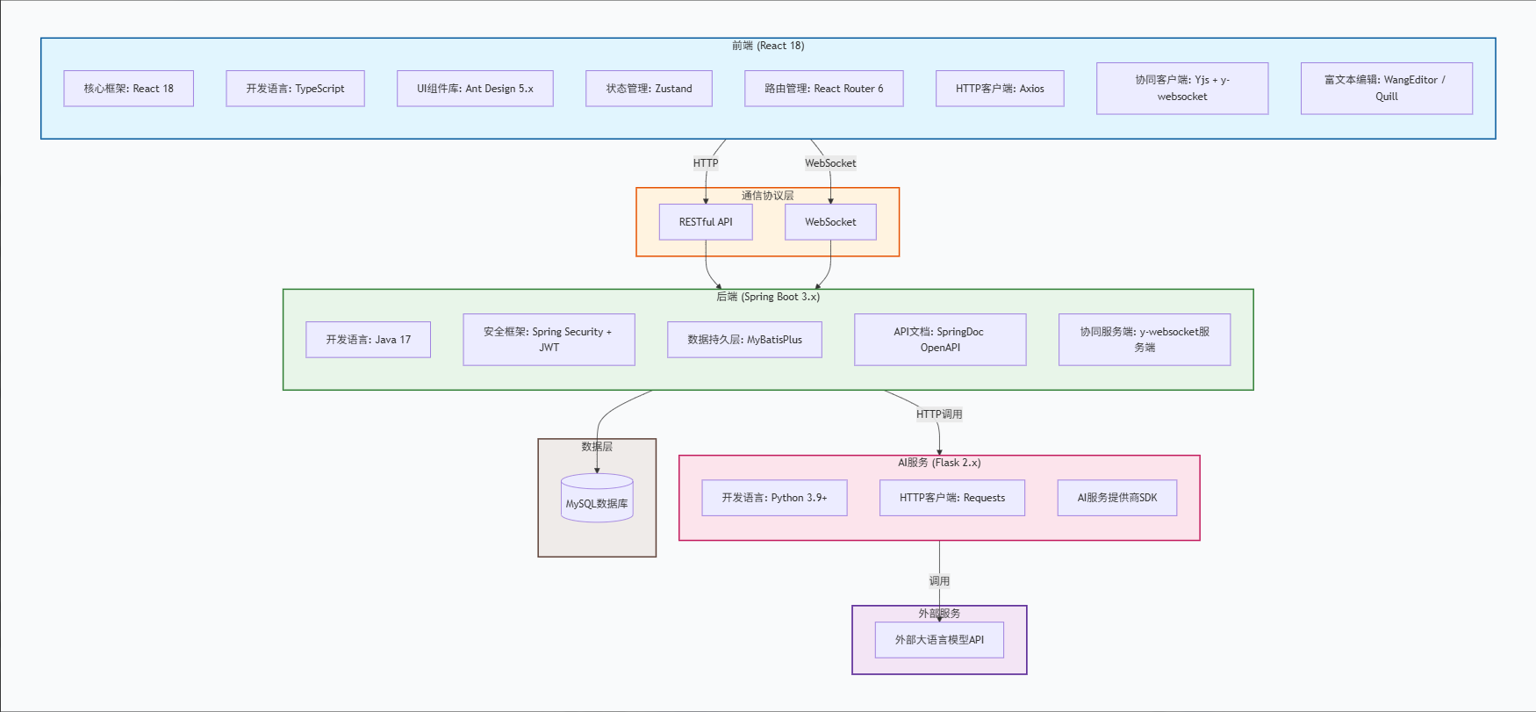
图4-2 技术架构图
图4-2展示了系统的技术架构图。采用分层架构模式。前端层包括React 18、TypeScript、Ant Design 5.x、Zustand、React Router 6、Axios、Yjs + y-websocket、WangEditor/Quill；后端核心业务服务层包括Spring Boot 、Java 17、MyBatisPlus、Spring Security + JWT、SpringDoc OpenAPI；本地AI辅助功能层包括Flask 2.x、Python 3.9+、Requests、讯飞SDK；协同服务层包括Node.js、Yjs y-websocket服务端；数据层包括MySQL 8.0、Redis、OSS。与系统功能的关系：明确了技术选型与功能模块的对应关系，如Yjs对应协同编辑、Flask对应AI代理服务、JWT对应身份认证。

4.2 业务用例的实现

4.2.1 协同编辑用例实现
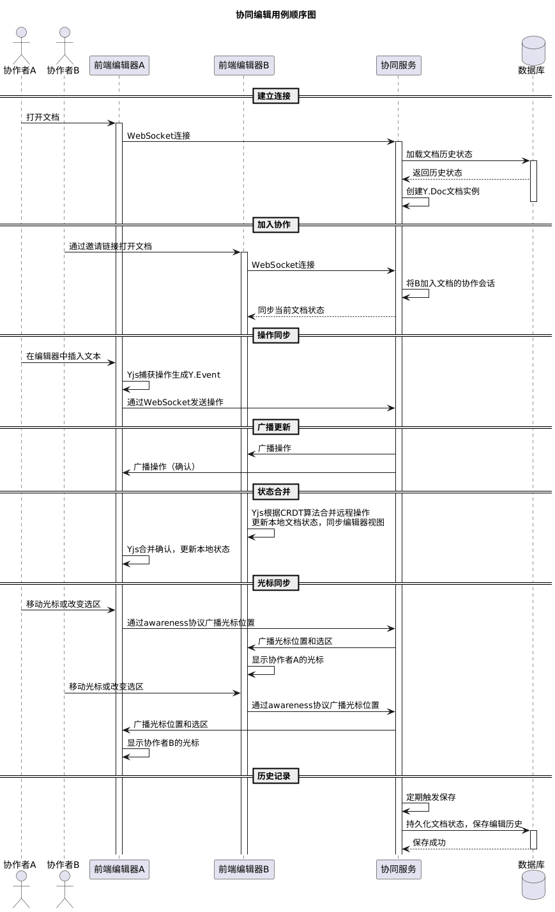
图4-3 协同编辑时序图
图4-3展示了协同编辑用例的顺序图，描述了多用户实时编辑的交互过程：
建立连接：协作者A打开文档，前端通过WebSocket连接到协同服务，协同服务创建Y.Doc文档实例（如不存在则从数据库加载历史状态）。
加入协作：协作者B通过邀请链接打开同一文档，建立WebSocket连接，协同服务将B加入文档的协作会话。
操作同步：协作者A在编辑器中插入文本，Yjs捕获操作生成Y.Event，通过WebSocket发送到协同服务。
广播更新：协同服务将操作广播给所有连接的协作者（包括B）。
状态合并：各客户端的Yjs根据CRDT算法合并远程操作，更新本地文档状态，编辑器视图同步更新。
光标同步：协同服务通过awareness协议广播用户光标位置和选区，各客户端显示协作者光标。
历史记录：协同服务定期将文档状态持久化到数据库，保存编辑历史。

4.3 功能模块设计
系统功能模块结构详见3.2.1节图3-2，此处不再重复列举。各模块的详细技术实现在第5章逐一阐述。

4.4 数据库设计

4.4.1 概念设计

图4-4 系统ER图
图4-4展示了系统的ER图（实体-关系图），核心实体包括：
用户实体（User）
主键为用户ID（id），属性包括用户名（username）、密码（password）、年龄（age）、头像URL（avatar）、性别（gender）、个人简介（intro）、邮箱（email）。用户是系统的核心参与者，可发布文章、创建专栏、管理标签、进行内容互动等。
文章实体（Article）
主键为文章ID（id），属性包括发布用户ID（user_id，外键）、发布日期（date）、标题（title）、正文内容（content）、封面图URL（url）、状态（status，0草稿/1待审核/2审核通过/3审核失败）、分类ID（category_id，外键）、专栏ID（column_id，外键）、文章类型（kind，原创/转载/翻译）、摘要（brief）。文章是平台的核心内容载体，支持发布、编辑、删除、搜索等操作。
Article是平台公开文章的核心载体，具备完整的生命周期（草稿→待审核→审核通过/审核失败），支持用户互动（点赞、收藏、评论）和分类管理（专栏、标签、分类）。
专栏实体（MyColumn）
主键为专栏ID（id），属性包括专栏名称（name）、创建用户ID（user_id，外键）。用户可创建多个专栏对文章进行分类管理，一篇文章归属于一个专栏。
标签实体（Label）
主键为标签ID（id），属性包括标签名称（name）、创建用户ID（user_id，外键）。用户可创建个性化标签，并通过关联表与文章建立多对多关系，便于内容检索和分类。
文章-标签关联实体（Article_Label）
主键为关联ID（id），属性包括文章ID（article_id，外键）、标签ID（label_id，外键）。该实体用于实现文章与标签之间的多对多关联，是连接文章和标签的中间表。
评论实体（Comment）
主键为评论ID（id），属性包括评论日期（date）、文章ID（article_id，外键）、评论内容（content）、评论用户ID（user_id，外键）、父评论ID（parent_id，外键，用于嵌套回复）、接收者ID（receiver_id）。用户可对文章发表评论及回复他人评论。
点赞实体（Love）
主键为点赞ID（id），属性包括用户ID（user_id，外键）、文章ID（article_id，外键）。记录用户对文章的点赞行为，同一用户对同一文章只能点赞一次。
收藏夹实体（Collection）
主键为收藏夹ID（id），属性包括用户ID（user_id，外键）、收藏夹名称（name）。用户可创建多个收藏夹用于分类收藏文章。
收藏记录实体（Collect）
主键为收藏记录ID（id），属性包括文章ID（article_id，外键）、收藏夹ID（collection_id，外键）、收藏日期（date）、用户ID（user_id，外键）。记录用户将文章收藏到指定收藏夹的行为。
粉丝关注实体（Fans）
主键为关注关系ID（id），属性包括粉丝用户ID（fans_id，外键）、被关注用户ID（user_id，外键）。记录用户之间的关注关系，实现社交关注功能。
浏览记录实体（Browse）
主键为浏览记录ID（id），属性包括用户ID（user_id，外键）、文章ID（article_id，外键）、浏览日期（date）。记录用户对文章的浏览行为，用于数据统计和推荐系统。
私信实体（Message）
主键为私信ID（id），属性包括发送者ID（sender_id，外键）、接收者ID（receiver_id，外键）、消息内容（content）、发送日期（date）。实现用户之间的私信聊天功能。
协作文章实体（Cooperate_Article）
主键为协作文章ID（id），属性包括标题（title）、正文内容（longtext）、创建时间（time）、版本号（version）、保存者ID（saved_by，外键）、创建者ID（created_by，外键），status字段（active/archived，标识协作是否活跃）。支持多人实时协同编辑文档，记录版本历史。
Cooperate_Article是独立的协作编辑文档，与Article完全解耦——协作文档不进入文章审核流程，不参与公开内容互动，仅协作用户可访问。两者设计为独立实体的原因：(1) Article具有发布审核状态机，Cooperate_Article无此需求；(2) Article关联大量社交互动实体（点赞、收藏、评论），Cooperate_Article仅关注编辑协作；(3) Cooperate_Article需要版本快照管理，Article不需要。两者在技术上都属于内容实体，但在业务语义和数据关联上完全不同。
轮播图实体（Carousel）
主键为轮播图ID（id），属性为图片URL（url）。由系统管理员管理，用于配置首页轮播展示内容。
分类实体（Category）
主键为分类ID（id），属性为分类名称（name）。用于对文章进行大类划分。
协作成员实体（Cooperate_Member）
主键为记录ID（id），属性包括协作文章ID（article_id，外键→cooperate_article.id）、用户ID（user_id，外键→user.id）、协作角色（role，owner/edit/view）、加入时间（joined_at）。
协作邀请实体（Cooperate_Invitation）
主键为邀请ID（id），属性包括协作文章ID（article_id，外键→cooperate_article.id）、邀请者ID（inviter_id，外键→user.id）、被邀请者ID（invitee_id，外键→user.id）、邀请角色（role，edit/view）、邀请状态（status，pending/accepted/rejected/expired）、创建时间（created_at）、过期时间（expires_at）。
AI调用记录实体（AI_Call_Log）
主键为记录ID（id），属性包括用户ID（user_id，外键→user.id）、AI功能类型（func_type，polish/translate/expand/correct/summary/chat）、调用路径（call_path，backend_proxy/frontend_direct/frontend_ws）、输入文本长度（input_length）、输出文本长度（output_length）、调用耗时（duration_ms）、HTTP状态码（status_code）、是否命中缓存（cache_hit，0/1）、错误信息（error_msg，可空）、调用时间（created_at）。索引：(user_id, created_at)，(func_type, created_at)。
文章审核日志实体（Article_Audit_Log）
主键为记录ID（id），属性包括文章ID（article_id，外键→article.id）、操作管理员ID（admin_id，外键→user.id）、审核前状态（status_before）、审核后状态（status_after，1待审核/2审核通过/3审核失败）、审核意见（reason，可空）、操作时间（created_at）。
通知消息实体（Notification）
主键为通知ID（id），属性包括接收者用户ID（user_id，外键→user.id）、通知类型（type，like/collect/comment/follow/system）、触发者用户ID（trigger_user_id，外键→user.id）、关联文章ID（article_id，外键→article.id，可空）、关联评论ID（comment_id，外键→comment.id，可空）、通知内容摘要（content）、是否已读（is_read，0/1）、创建时间（created_at）
推荐结果实体（Recommend_Result）
主键为记录ID（id），属性包括目标用户ID（user_id，外键→user.id）、推荐文章ID列表（article_ids，JSON格式存储）、推荐算法类型（algo_type，item_cf/hot/cold_start）、生成时间（created_at）、有效期至（expires_at）。[补充] 当前系统推荐逻辑在Common.java的getRecommendArticles()方法中实时计算，采用基于物品的协同过滤（Item-CF）。新增此表用于缓存推荐结果，避免每次请求重复计算，每日凌晨定时任务更新。

4.4.2 逻辑设计
主要关系模式如下：
用户表（user）
表4-3 用户设计表
字段名 | 数据类型 | 允许空 | 主键 | 说明
id | int unsigned | 否 | 是 | 用户ID，自增主键
username | varchar(255) | 否 | 否 | 用户名
password | varchar(255) | 否 | 否 | 密码
age | int | 是 | 否 | 年龄
avatar | varchar(255) | 是 | 否 | 头像URL
gender | int | 是 | 否 | 性别
intro | varchar(255) | 是 | 否 | 个人简介
email | varchar(255) | 否 | 否 | 邮箱
文章表（article）
表4-4 文章设计表
字段名 | 数据类型 | 允许空 | 主键 | 外键 | 说明
id | int unsigned | 否 | 是 | - | 文章ID，自增主键
user_id | int | 否 | 否 | user(id) | 发布用户ID
date | datetime | 否 | 否 | - | 发布日期
title | varchar(255) | 否 | 否 | - | 文章标题
content | longtext | 否 | 否 | - | 正文内容
url | varchar(255) | 是 | 否 | - | 封面图URL
status | int | 否 | 否 | - | 状态：0草稿/1待审核/2审核通过/3审核失败
category_id | int | 是 | 否 | category(id) | 分类ID
column_id | int | 是 | 否 | mycolumn(id) | 专栏ID
kind | varchar(255) | 否 | 否 | - | 文章类型：原创/转载/翻译
brief | longtext | 否 | 否 | - | 文章摘要
专栏表（mycolumn）
表4-5 专栏设计表
字段名 | 数据类型 | 允许空 | 主键 | 外键 | 说明
id | int unsigned | 否 | 是 | - | 专栏ID，自增主键
name | varchar(255) | 否 | 否 | - | 专栏名称
user_id | int | 否 | 否 | user(id) | 创建用户ID
标签表（label）
表4-6 标签设计表
字段名 | 数据类型 | 允许空 | 主键 | 外键 | 说明
id | int unsigned | 否 | 是 | - | 标签ID，自增主键
name | varchar(255) | 否 | 否 | - | 标签名称
user_id | int | 否 | 否 | user(id) | 创建用户ID
文章-标签关联表（article_label）
表4-7 文章-标签关联表
字段名 | 数据类型 | 允许空 | 主键 | 外键 | 说明
id | int unsigned | 否 | 是 | - | 关联ID，自增主键
article_id | int | 否 | 否 | article(id) | 文章ID
label_id | int | 否 | 否 | label(id) | 标签ID
分类表（category）
表4-8 分类表
字段名 | 数据类型 | 允许空 | 主键 | 说明
id | int unsigned | 否 | 是 | 分类ID，自增主键
name | varchar(255) | 否 | 否 | 分类名称
评论表（comment）
表4-9 评论表
字段名 | 数据类型 | 允许空 | 主键 | 外键 | 说明
id | int unsigned | 否 | 是 | - | 评论ID，自增主键
date | datetime | 否 | 否 | - | 评论日期
article_id | int | 否 | 否 | article(id) | 文章ID
content | longtext | 否 | 否 | - | 评论内容
user_id | int | 否 | 否 | user(id) | 评论用户ID
parent_id | int | 是 | 否 | comment(id) | 父评论ID，NULL表示顶级评论
receiver_id | int | 否 | 否 | user(id) | 接收者ID
点赞表（love）
表4-10 点赞表
字段名 | 数据类型 | 允许空 | 主键 | 外键 | 说明
id | int unsigned | 否 | 是 | - | 点赞ID，自增主键
user_id | int | 否 | 否 | user(id) | 点赞用户ID
article_id | int | 否 | 否 | article(id) | 文章ID
收藏夹表（collection）
表4-11 收藏夹表
字段名 | 数据类型 | 允许空 | 主键 | 外键 | 说明
id | int unsigned | 否 | 是 | - | 收藏夹ID，自增主键
user_id | int | 否 | 否 | user(id) | 所属用户ID
name | varchar(255) | 否 | 否 | - | 收藏夹名称
收藏记录表（collect）
表4-12 收藏记录表
字段名 | 数据类型 | 允许空 | 主键 | 外键 | 说明
id | int unsigned | 否 | 是 | - | 收藏记录ID，自增主键
article_id | int | 否 | 否 | article(id) | 文章ID
collection_id | int | 否 | 否 | collection(id) | 收藏夹ID
date | datetime | 否 | 否 | - | 收藏日期
user_id | int | 否 | 否 | user(id) | 用户ID
粉丝关注表（fans）
表4-13 粉丝关注表
字段名 | 数据类型 | 允许空 | 主键 | 外键 | 说明
id | int unsigned | 否 | 是 | - | 关注关系ID，自增主键
fans_id | int | 否 | 否 | user(id) | 粉丝ID（关注者）
user_id | int | 否 | 否 | user(id) | 用户ID（被关注者）
浏览记录表（browse）
表4-14 浏览记录表
字段名 | 数据类型 | 允许空 | 主键 | 外键 | 说明
id | int unsigned | 否 | 是 | - | 浏览记录ID，自增主键
user_id | int | 否 | 否 | user(id) | 浏览用户ID
article_id | int | 否 | 否 | article(id) | 文章ID
date | datetime | 否 | 否 | - | 浏览日期
私信表（message）
表4-15 私信表
字段名 | 数据类型 | 允许空 | 主键 | 外键 | 说明
id | int unsigned | 否 | 是 | - | 私信ID，自增主键
sender_id | int | 否 | 否 | user(id) | 发送者ID
receiver_id | int | 否 | 否 | user(id) | 接收者ID
content | longtext | 否 | 否 | - | 消息内容
date | datetime | 否 | 否 | - | 发送日期
协作文章表（cooperate_article）
表4-16 协作文章表
字段名 | 数据类型 | 允许空 | 主键 | 外键 | 说明
id | int | 否 | 是 | - | 协作文章ID，自增主键
title | varchar(255) | 否 | 否 | - | 标题
content | longtext | 否 | 否 | - | 正文内容
time | datetime | 否 | 否 | - | 创建时间
version | varchar(255) | 否 | 否 | - | 版本号
saved_by | int | 否 | 否 | user(id) | 最后保存者ID
created_by | int | 否 | 否 | user(id) | 创建者ID
status | varchar(255) | 否 | 否 |  | 协作者是否活跃
轮播图表（carousel）
表4-17 轮播图表
字段名 | 数据类型 | 允许空 | 主键 | 说明
id | int unsigned | 否 | 是 | 轮播图ID，自增主键
url | varchar(255) | 否 | 否 | 图片URL
协作成员表（cooperate_member）
表4-18 协作成员表
字段名 | 数据类型 | 允许空 | 主键 | 说明
id | int unsigned | 否 | 是 | 记录ID，自增主键
article_id | int | 否 | 否 | 协作文章ID
user_id | int | 否 | 否 | 用户ID
role | varchar(20) | 否 | 否 | owner/edit/view
joined_at | datetime | 否 | 否 | 加入时间
协作邀请表（cooperate_invitation）
表4-19 协作邀请表
字段名 | 数据类型 | 允许空 | 主键 | 说明
id | int unsigned | 否 | 是 | 邀请ID，自增主键
article_id | int | 否 | 否 | 协作文章ID
inviter_id | int | 否 | 否 | 邀请者ID
invitee_id | int | 否 | 否 | 被邀请者ID
role | varchar(20) | 否 | 否 | edit/view
status | varchar(20) | 否 | 否 | pending/accepted/rejected/expired
created_at | datetime | 否 | 否 | 创建时间
expires_at | datetime | 否 | 否 | 过期时间
协作版本快照表（cooperate_article_revision）
表4-20 协作版本快照表
字段名 | 数据类型 | 允许空 | 主键 | 说明
id | int | 否 | 是 | 快照ID，自增主键
article_id | int | 否 | 否 | 协作文章ID
revision_no | int | 否 | 否 | 版本号（从1递增）
title | varchar(512) | 是 | 否 | 保存时的标题
content | mediumtext | 是 | 否 | 保存时的完整内容
editor_id | int | 否 | 否 | 保存者用户ID
created_at | datetime | 否 | 否 | 保存时间
AI调用记录表（ai_call_log）
表4-21 AI调用记录表
字段名 | 数据类型 | 允许空 | 主键 | 说明
id | bigint | 否 | 是 | 记录ID，自增主键
user_id | int | 否 | 否 | 调用用户ID
func_type | varchar(30) | 否 | 否 | polish/translate/expand/correct/summary/chat
call_path | varchar(30) | 否 | 否 | backend_proxy/frontend_direct/frontend_ws
input_len | int | 否 | 否 | 输入文本长度(字符)
output_len | int | 是 | 否 | 输出文本长度(字符)
duration_ms | int | 否 | 否 | 调用耗时(毫秒)
status_code | int | 否 | 否 | HTTP状态码/WS状态
cache_hit | tinyint | 否 | 否 | 是否命中缓存 0/1
error_msg | varchar(500) | 是 | 否 | 错误信息（成功为NULL）
created_at | datetime | 否 | 否 | 调用时间
文章审核日志表（article_audit_log）
表4-22 文章审核日志表
字段名 | 数据类型 | 允许空 | 主键 | 说明
id | int unsigned | 否 | 是 | 日志ID，自增主键
article_id | int | 否 | 否 | 文章ID
admin_id | int | 否 | 否 | 操作管理员ID
status_before | int | 否 | 否 | 审核前状态
status_after | int | 否 | 否 | 审核后状态
reason | varchar(500) | 是 | 否 | 审核意见
created_at | datetime | 否 | 否 | 操作时间
通知消息表（notification）
表4-23 通知消息表
字段名 | 数据类型 | 允许空 | 主键 | 说明
id | int unsigned | 否 | 是 | 通知ID，自增主键
user_id | int | 否 | 否 | 接收者用户ID
type | varchar(20) | 否 | 否 | like/collect/comment/follow/system
trigger_user_id | int | 否 | 否 | 触发者用户ID
article_id | int | 是 | 否 | 关联文章ID
comment_id | int | 是 | 否 | 关联评论ID
content | varchar(500) | 否 | 否 | 通知内容摘要
is_read | tinyint | 否 | 否 | 是否已读 0/1
created_at | datetime | 否 | 否 | 创建时间
推荐结果缓存表（recommend_result）
表4-24 推荐结果缓存表
字段名 | 数据类型 | 允许空 | 主键 | 说明
id | int unsigned | 否 | 是 | 记录ID，自增主键
user_id | int | 否 | 否 | 目标用户ID（唯一）
article_ids | json | 否 | 否 | 推荐文章ID列表
algo_type | varchar(30) | 否 | 否 | item_cf/hot/cold_start
created_at | datetime | 否 | 否 | 生成时间
expires_at | datetime | 否 | 否 | 过期时间

第5章 模块设计

5.1 文章编辑模块

5.1.1 模块概述
文章编辑模块是博客系统的核心功能，支持用户创建、编辑和发布文章。该模块集成文本编辑器、文章预设置、标签管理和自动保存功能，为内容创作者提供完整的编辑体验。
主要职责：
- 提供富文本编辑环境
- 支持文章元数据管理（标题、标签、分类等）
- 实现自动保存和草稿管理
- 支持文章发布流程
文章编辑模块时序图：
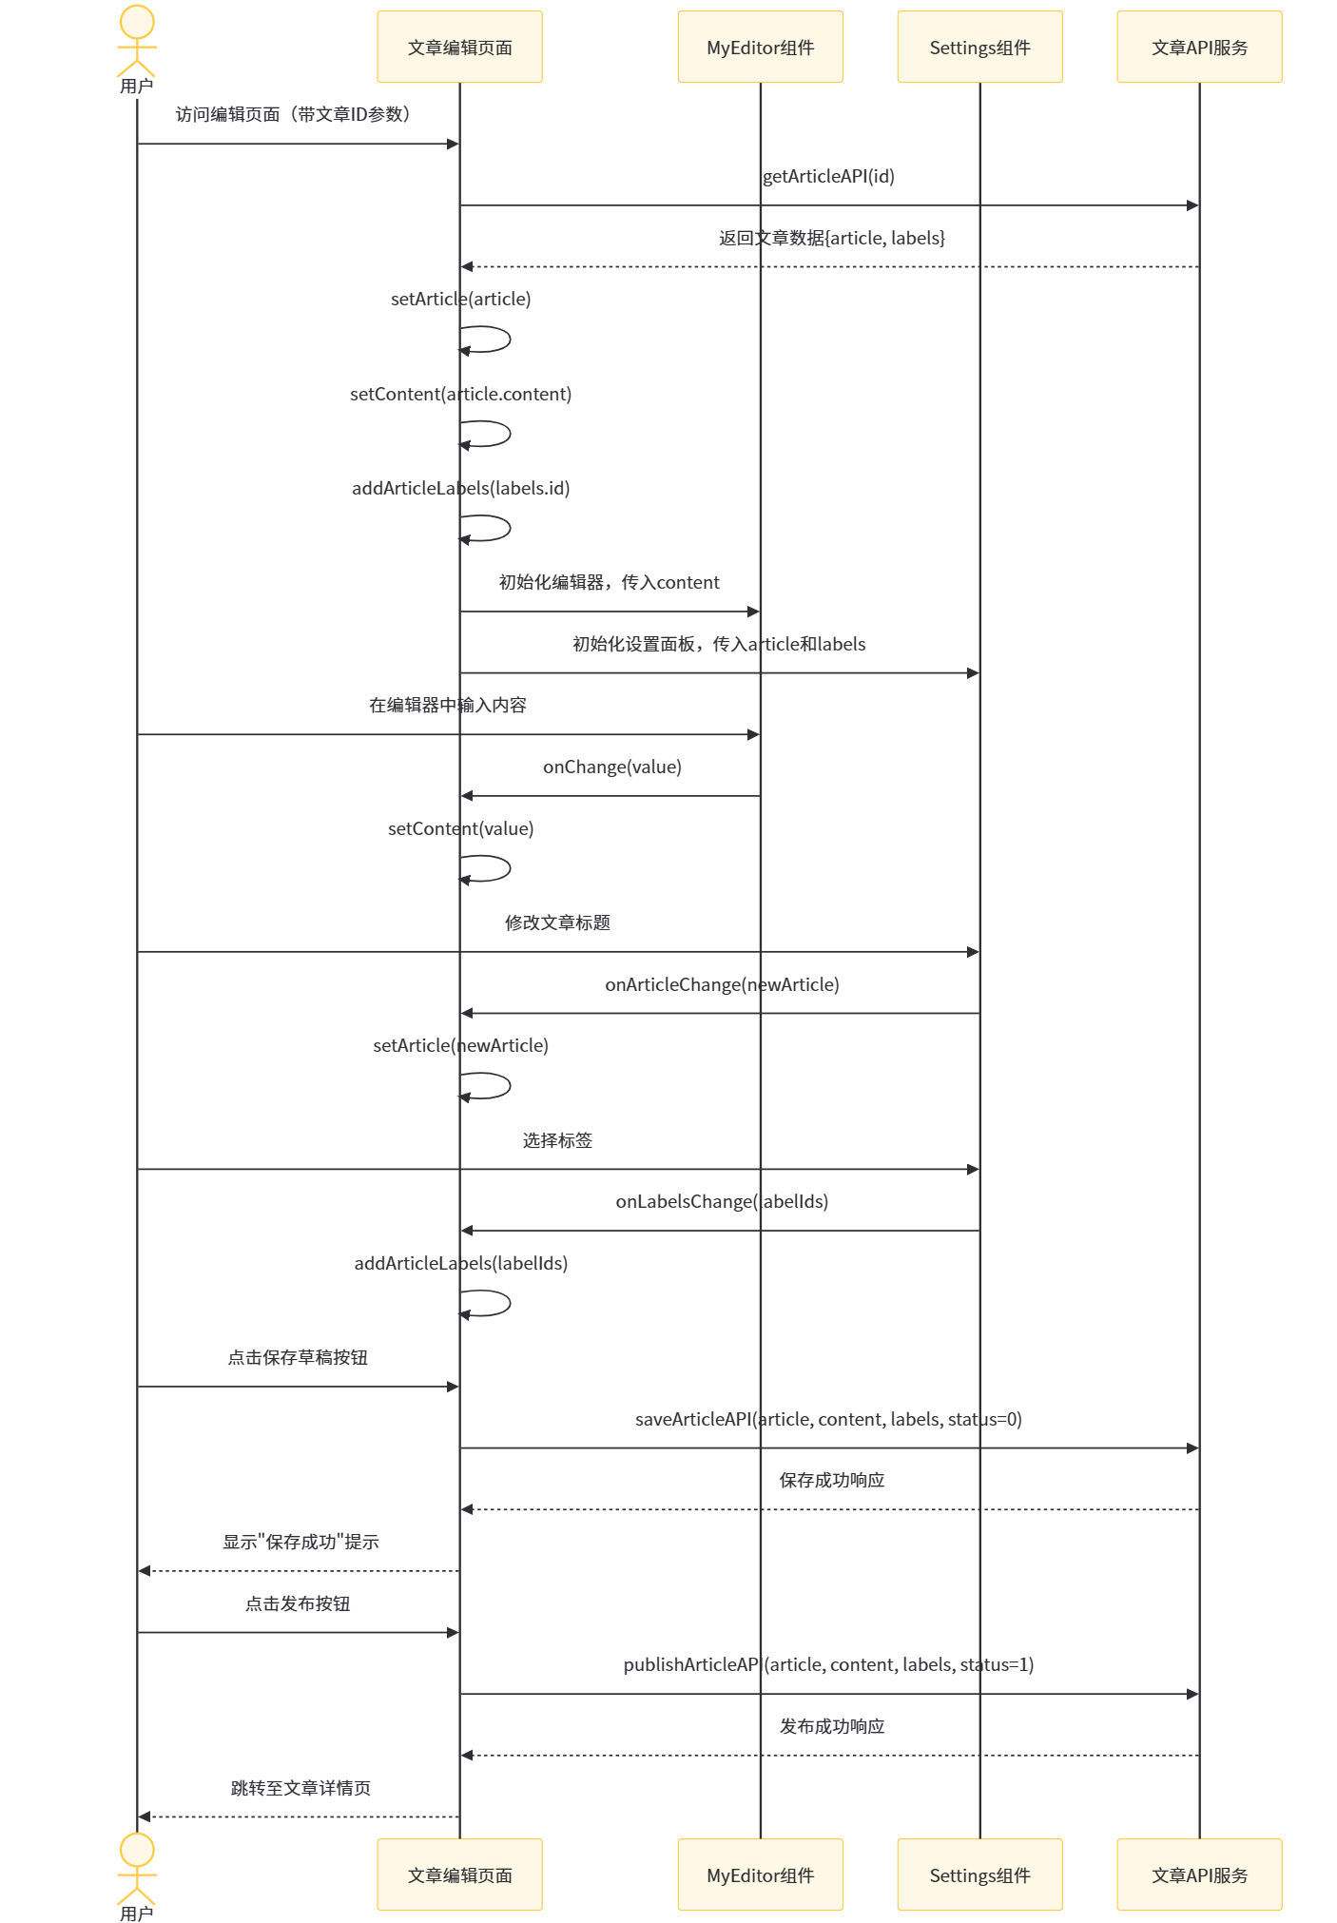
图5-1 文章编辑时序图
图5-1展示了文章编辑模块的时序图。该图采用UML时序图规范，包含三个参与对象：用户（Actor）、前端编辑器（React组件）、后端核心业务服务（Spring Boot）。关键交互包括：用户打开编辑页面触发加载文章请求、前端调用getArticleAPI获取已有文章数据、用户在标题框输入实时更新article状态、Quill编辑器内容变化触发content状态更新、点击保存按钮调用saveArticleAPI（status=0草稿）、点击发布按钮调用publishArticleAPI（status=1待审核）。与系统功能的关系：该图说明了文章编辑的完整生命周期，从加载、编辑到保存/发布的交互流程。

5.1.2 页面设计与实现
页面：
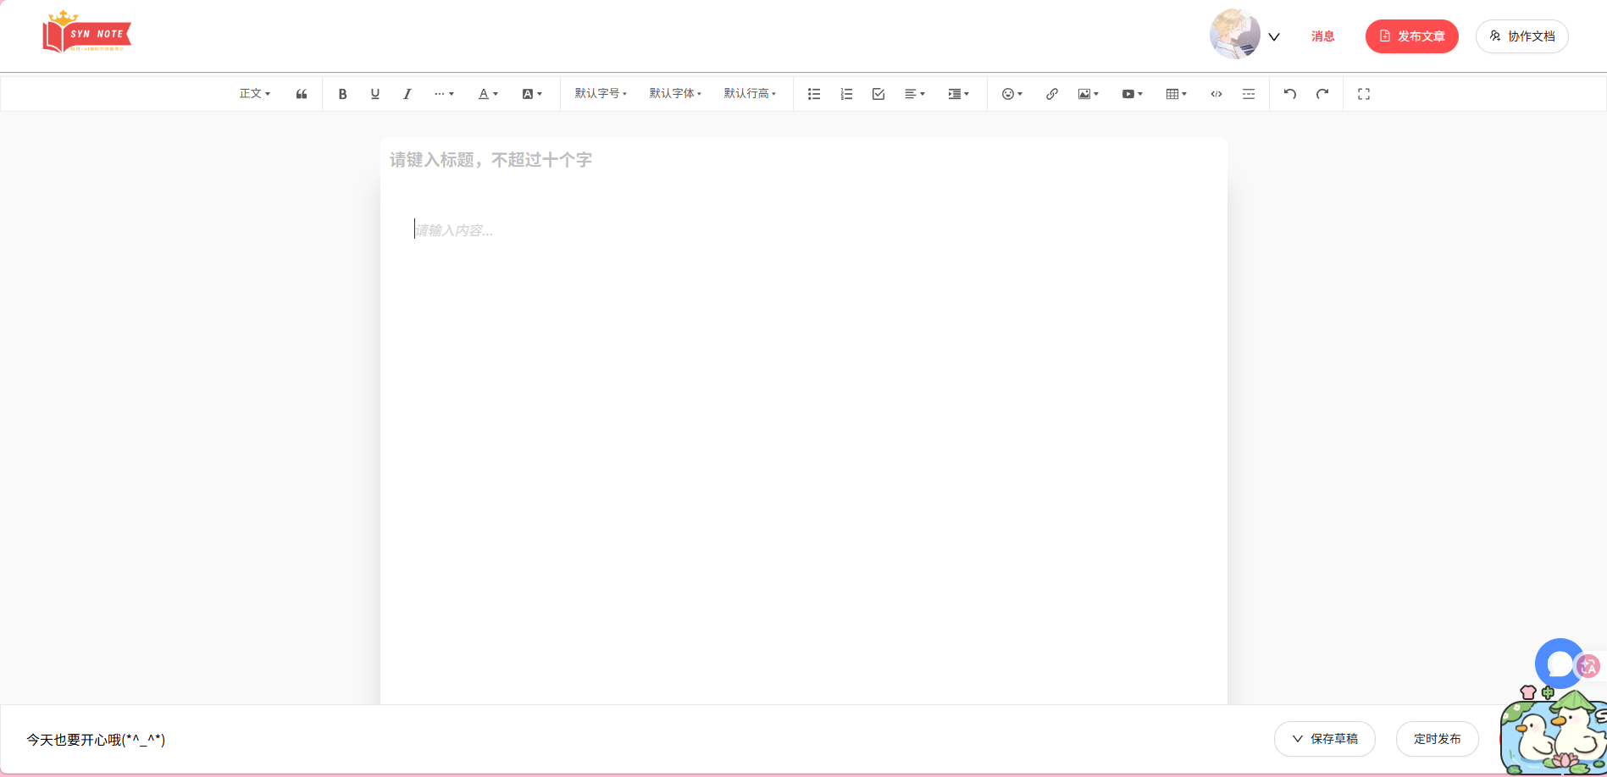
图5-2 文章编辑页面
图5-2是文章编辑页面的界面设计，包含三个主要区域：顶部标题栏（输入文章标题）、中部编辑区（基于WangEidtor的富文本编辑器，支持多媒体插入）、底部操作栏（保存草稿按钮、发布按钮）。与系统功能的关系：，编辑区支持富文本格式，操作栏提供完整的内容管理功能。
主要交互流程：
表5-1 主要交互流程
操作 | 触发条件 | 结果
加载文章 | 路由参数包含id | 调用getArticleAPI获取已有文章
编辑标题 | 用户在标题框输入 | 实时更新article状态
编辑内容 | Quill编辑器内容变化 | 更新content状态
保存草稿 | 点击保存按钮 | 调用saveArticleAPI，status=0
发布文章 | 点击发布按钮 | 调用publishArticleAPI，status=1

5.1.3 类设计与实现
主要数据结构
// Article 类型定义
interface Article {
id: number | null; // 文章ID
userId: number | null; // 作者ID
date: Date | null; // 发布日期
title: string | null; // 文章标题
content: string | null; // 文章内容HTML
url: string | null; // 文章URL
status: number | null; // 状态(0=草稿,1=待审核,2=已发布,3=审核中)
categoryId: number | null; // 分类ID
columnId: number | null; // 专栏ID
kind: string | null; // 文章类别('原创'/'转载'/'翻译')
brief: string | null; // 文章简介
}

// 组件内部状态
interface EditState {
article: Article; // 文章对象
content: string; // 编辑器内容
articleLabels: number[]; // 关联标签ID数组
reloadFlag: number; // 重加载标志
}
单一职责类设计：Editor 组件（MyEditor）
职责：管理Quill编辑器实例
接口：
interface MyEditorProps {
content: string;
onChange: (value: string) => void;
}
主要方法：初始化编辑器、处理内容变化
职责：管理文章元数据和标签
接口：
interface SettingsProps {
article: Article;
articleLabels: number[];
onArticleChange: (article: Article) => void;
onLabelsChange: (labels: number[]) => void;
}
类图设计：
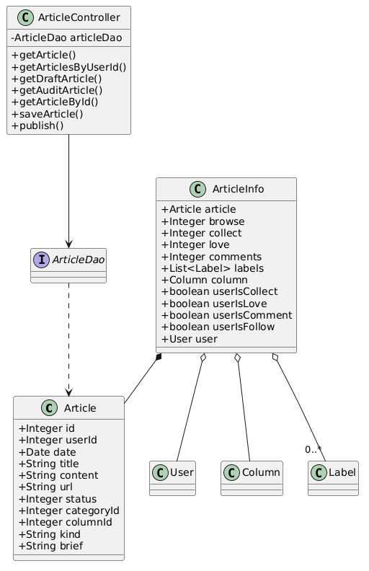
图5-3 文章编辑类图设计
该类图描述写作与发布功能的主要实体 Article，以及用于前端展示的聚合视图对象 ArticleInfo（包含文章、作者、专栏、标签及统计信息）。后端 ArticleController 通过 ArticleDao 提供保存草稿、发布文章、按用户/状态查询等接口。

5.1.4 核心功能实现
实现代码流程：
// 在useEffect中执行
useEffect(() => {
const init = async () => {
if (param?.id) {
const res = await getArticleAPI(parseInt(param.id));
if (res.data.code === 200) {
const { article, labels } = res.data.data;
setArticle(article);
setContent(article.content);
addArticleLabels(labels.map((item: any) => item.id));
}
}
};
init();
}, [reloadFlag, param.id]);

5.2 协作编辑模块

5.2.1 模块概述
协作编辑模块实现多用户实时协作编辑功能，基于Yjs CRDT框架和WebSocket，支持多个用户同时编辑同一文档，自动冲突解决和光标追踪。
主要特性：
- 实时多人编辑
- 自动冲突解决（CRDT算法）
- 光标位置同步
- 权限管理（编辑/查看权限）
- 版本控制和自动保存
协同编辑模块时序图：
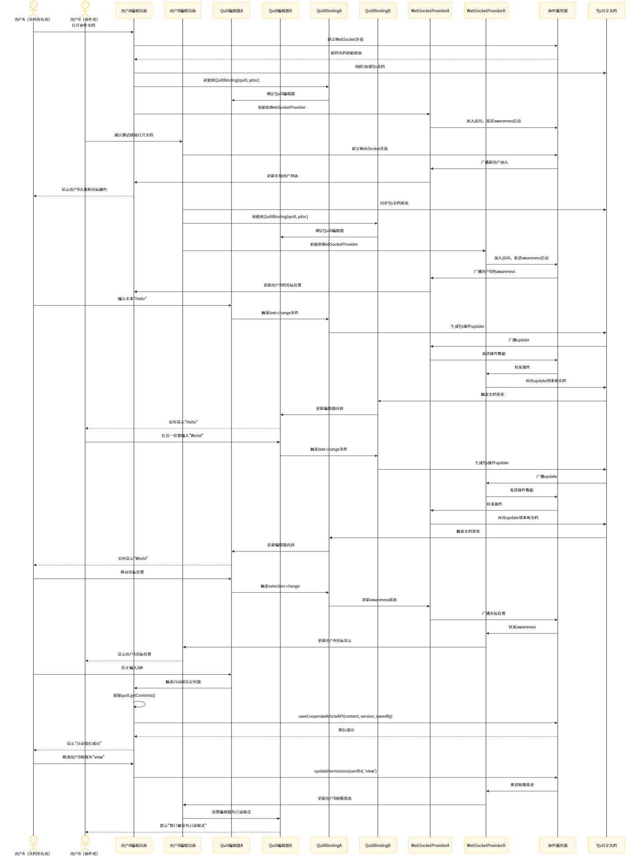
图5-4 协作编辑模块时序图
图5-4展示了协作编辑模块的时序图。该图采用UML时序图规范，包含四个参与对象：协作者A、协作者B、协同服务（Node.js/WebSocket）、Yjs文档实例。关键交互包括：协作者A打开文档建立WebSocket连接、协同服务创建Y.Doc文档实例、协作者B通过邀请链接加入协作会话、协作者A插入文本生成Y.Event、协同服务广播更新给所有协作者、各客户端Yjs合并远程操作更新本地状态、awareness协议同步光标位置和选区、协同服务定期持久化文档状态到数据库。与系统功能的关系：该图说明了多用户实时协同编辑的完整交互流程，体现了CRDT算法在并发冲突解决中的应用。

5.2.2 界面设计与实现
协作编辑页面
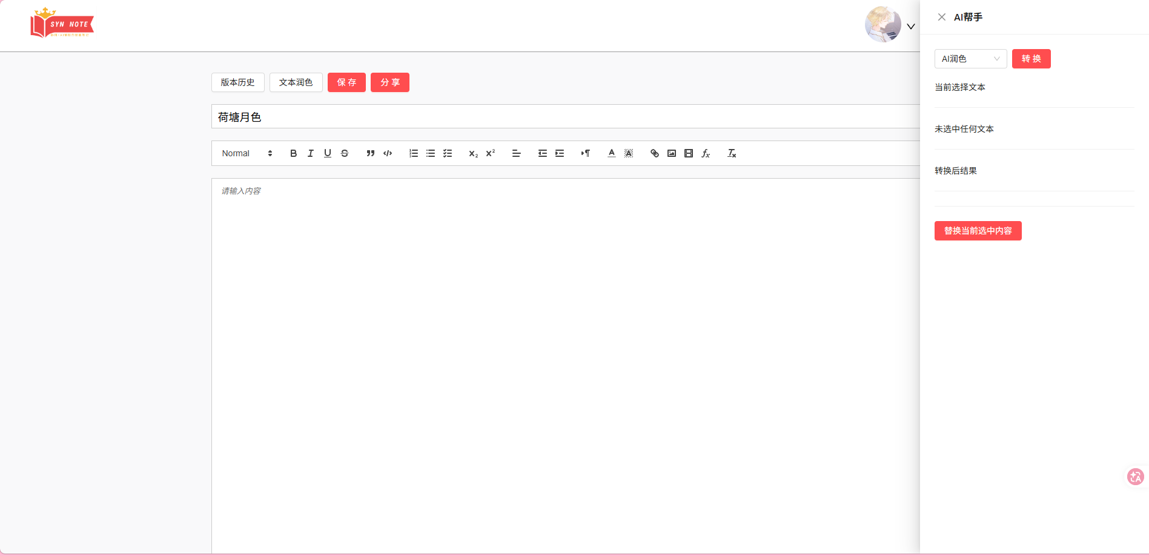
图5-5 协作编辑页面设计
图5-5展示了协作编辑页面的界面设计。该图采用界面截图/原型图形式，包含四个主要区域：顶部工具栏（显示文档标题、在线协作者头像列表、分享按钮）、左侧编辑区（基于Quill的富文本编辑器，显示实时同步内容）、右侧协作面板（显示在线用户列表及其光标颜色、聊天消息区域）、底部状态栏（显示同步状态、最后保存时间）。与系统功能的关系：该图体现了协作编辑模块的实时协作特性，通过不同颜色的光标区分协作者，右侧面板提供协作沟通功能。

5.2.3 类设计与实现
核心数据结构
// 协作文章类型
interface CooperateArticle {
id: number; // 文档ID
time: string; // 创建时间
title: string; // 文档标题
content: string; // 文档内容
savedBy: number; // 最后保存者ID
version: string; // 版本号
role: 'owner' | 'edit' | 'comment' | 'view'; // 用户权限
}

// 在线用户状态
interface OnlineUser {
id: number;
name: string;
avatar: string;
cursor: {
line: number;
column: number;
};
color: string;
role: string;
}
主要模块组件：QuillBinding 绑定层
职责：连接Quill编辑器与Yjs文档
核心属性：
- quill: Quill编辑器实例
- ydoc: Yjs共享文档
- ytext: Y.Text类型的共享内容
- WebsocketProvider 通信层
职责：管理WebSocket连接与数据同步
核心功能：
interface WebsocketProvider {
connect(): void; // 建立连接
disconnect(): void; // 断开连接
awareness: Awareness; // 用户感知信息
}
interface WebsocketProvider {
connect(): void; // 建立连接
disconnect(): void; // 断开连接
awareness: Awareness; // 用户感知信息
}
Awareness 用户感知层
职责：追踪在线用户和光标位置
状态信息：
{
user: { name, color, id },
cursor: { anchor, head }
}
类图设计：
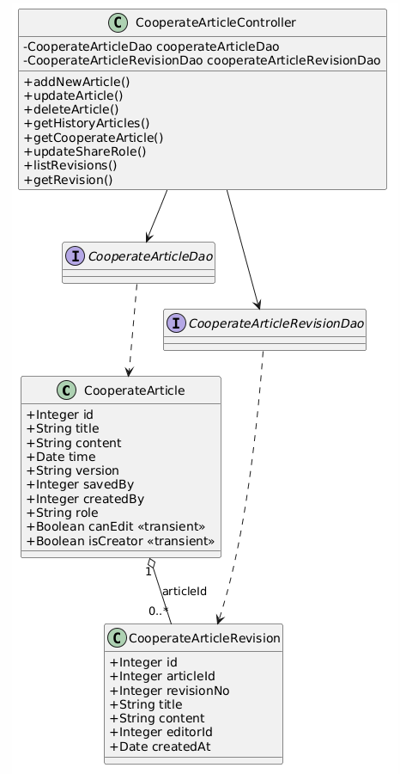
图5-6 协作编辑类图设计
图5-6该类图展示协作文档的核心数据模型 CooperateArticle 与版本快照 CooperateArticleRevision 的聚合关系（1 对多），以及后端通过 CooperateArticleController 调用 CooperateArticleDao/CooperateArticleRevisionDao 完成文档创建、保存、分享权限设置与版本查询的整体结构。

5.2.4 冲突处理机制与实例
本系统采用Yjs的YATA算法保证最终一致性。与传统乐观锁或OT算法不同，CRDT无需中心服务器裁决冲突，而是通过数据结构设计使并发操作自动合并。以下是两个典型冲突场景的解决实例：
实例一：并发插入同一位置
初始状态：文档内容为 "AC"。
并发操作：用户A在'A'后插入'B'；用户B同时在'A'后插入'D'。
冲突本质：传统基于索引的操作会出现 insert(1, 'B') 与 insert(1, 'D') 的冲突，无法确定先后。
CRDT解法：Yjs为每个字符分配全局唯一的逻辑ID（由clientId和单调递增的clock组成）。用户A和用户B的操作分别表示为 insert('B', left='A', right='C') 和 insert('D', left='A', right='C')。当操作同步至各客户端时，YATA算法根据操作ID进行确定性排序（例如O1.ID < O2.ID），所有副本最终一致为 "ABCD"（或 "ADBC"，取决于ID大小，但所有客户端结果相同）。
实例二：并发删除与插入（墓碑机制）
初始状态：文档内容为 "Hello World"。
并发操作：用户A删除了 "World"；用户B将 "World" 替换为 "Universe"（即先删除 "World"，后插入 "Universe"）。
冲突本质：用户A的删除操作和用户B的插入操作并发执行，若物理删除字符，则用户B的插入操作将失去参考点。
CRDT解法：Yjs的删除操作并不真正移除字符，而是为其打上“墓碑”（tombstone）标记。因此，即使用户A先删除了 "World"，该字符在数据结构中仍然存在。用户B的 insert('Universe', left='World', right=...) 操作依然能找到有效的插入参考点。经过合并，所有副本最终状态均为 "Hello Universe"。
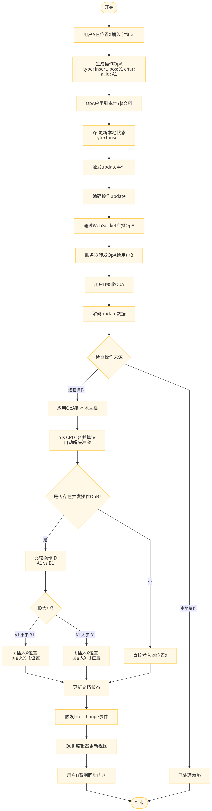
图5-7 协同编辑算法流程图
图5-7展示了该算法流程图。上述冲突处理逻辑由Yjs库在底层自动完成，通过 y-quill 绑定，开发人员无需手动编写冲突解决代码。

5.2.5 核心功能实现
代码：
// 自动保存监听
useEffect(() => {
if (!quill) return;

let saveTimer: NodeJS.Timeout;

const handleChange = () => {
// 清除之前的定时器
clearTimeout(saveTimer);

// 设置新的保存定时器
saveTimer = setTimeout(async () => {
const content = quill.getContents();
const delta = quill.getContents();

await saveCooperateArticleAPI({
id: docId,
content: JSON.stringify(delta),
version: dayjs().format('YYYY/MM/DD HH:mm:ss'),
savedBy: user.id,
role: cooperateArticle.role
});
}, 5000); // 5秒延迟保存
};

quill.on('text-change', handleChange);

return () => {
clearTimeout(saveTimer);
quill.off('text-change', handleChange);
};
}, [quill, docId, user.id]);

5.2.6 Yjs文档状态持久化与恢复机制
协同编辑中，Yjs将文档状态存储在内存中的Y.Doc实例。为确保服务重启或异常断线后数据不丢失，系统设计了以下状态持久化与恢复流程：
1. 定时自动保存（文档快照持久化）：
// 客户端自动保存逻辑（位于src/pages/yjs/components/quill/index.tsx）
// Saver选举算法：所有在线用户中ID最小者承担自动保存职责
const electSaver = () => {
const onlineUserIds = [...awareness.getStates().values()]
.map(s => s.user?.id)
.filter(Boolean)
.sort((a, b) => a - b);
return onlineUserIds[0]; // 最小ID用户为saver
};

// 仅当选的saver执行周期性保存
useEffect(() => {
const interval = setInterval(async () => {
const currentSaverId = electSaver();
if (currentSaverId !== user.id) return; // 非saver跳过

const ytext = ydoc.getText("quill");
const content = ytext.toString(); // Y.Text → 纯文本

await saveCooperateArticleAPI({
id: docId,
content: content,
version: dayjs().format("YYYY/MM/DD HH:mm:ss"),
savedBy: user.id,
});
}, 30000); // 每30秒检查一次

return () => clearInterval(interval);
}, [ydoc, docId, user.id]);
2. Yjs服务端状态恢复：
// 服务端（Node.js y-websocket）启动时从数据库加载文档状态
// 伪代码描述y-websocket服务端持久化逻辑
const persistence = {
// 从MySQL加载文档初始状态
async bindState(docName, ydoc) {
const row = await db.query(
"SELECT content FROM cooperate_article WHERE id = ?", [docName]
);
if (row) {
// 将数据库中的内容恢复到Y.Doc
const ytext = ydoc.getText("quill");
ytext.insert(0, row.content);
}
// 监听Y.Doc更新，定期持久化
ydoc.on("update", debounce(async (update) => {
const content = ydoc.getText("quill").toString();
await db.query(
"UPDATE cooperate_article SET content = ? WHERE id = ?",
[content, docName]
);
}, 2000)); // 2秒防抖，避免频繁写入
},

// 写入版本快照
async writeState(docName, ydoc) {
const content = ydoc.getText("quill").toString();
// 获取当前最大revision_no并+1
const [row] = await db.query(
"SELECT MAX(revision_no) as max_rev FROM cooperate_article_revision WHERE article_id = ?",
[docName]
);
const nextRev = (row.max_rev || 0) + 1;
await db.query(
`INSERT INTO cooperate_article_revision
(article_id, revision_no, title, content, editor_id, created_at)
VALUES (?, ?, ?, ?, ?, NOW())`,
[docName, nextRev, null, content, null]
);
},
};

5.3 AI辅助模块

5.3.1 模块概述
AI 辅助模块为博客写作/协作编辑提供两类能力：AI 对话助手与文本智能处理（润色/翻译/扩写/纠错/总结）。实现上主要集中在前端 myBlog，通过调用本地 AI 服务（http://localhost:5000）以及第三方 SSE 流式接口完成能力编排，并在协作编辑页中把 AI 结果回填到 Quill 富文本编辑器。
AI 对话助手：页面悬浮聊天窗口，WebSocket 方式获取大模型流式回复（先 GET 获取 ws URL，再建立 ws 连接并持续接收分片更新）。代码位于 myBlog/src/pages/chat/index.tsx（AIChatService 负责连接与消息队列）以及 myBlog/src/apis/ws.ts（获取 ws url）。
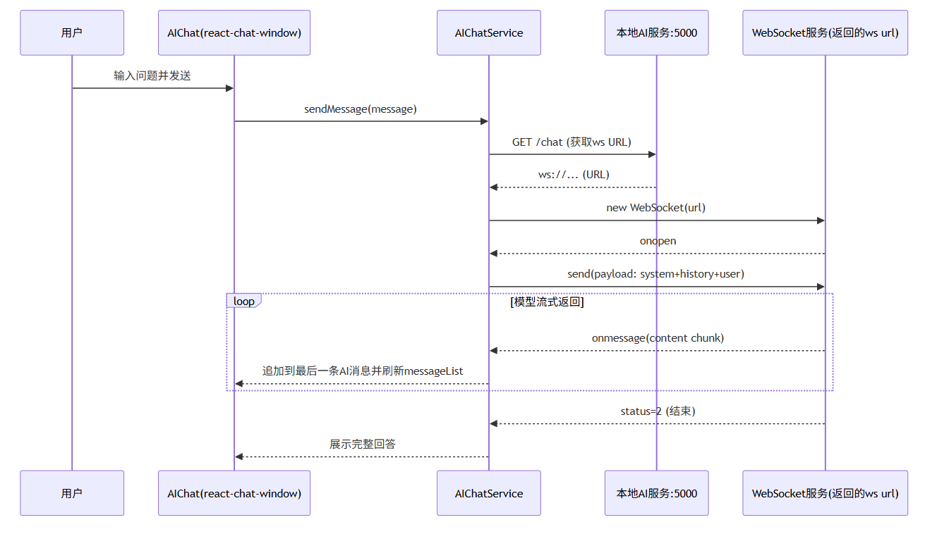
图5-8 AI对话助手时序图
该流程图描述了AI聊天助手的完整交互流程：
用户打开页面后初始化AIChat组件并建立WebSocket连接。用户发送消息时，系统将消息加入队列并追加一条AI占位消息。若WebSocket未连接则先建立连接，连接成功后构造包含系统提示词、历史消息和当前输入的payload发送给后端。收到消息后，系统将返回的文本分片追加到AI消息中并实时刷新聊天窗口，直到连接关闭或出现异常。
文本智能处理：统一入口 convert(type, text, setContent)，根据类型走不同通道：
润色（改写）：POST /text/rewrite
翻译：POST /text/translate
纠错：POST /text/correction
扩写/总结：通过 SSEService 连接第三方工具站点，流式拼接 chunk 并实时刷新 UI。
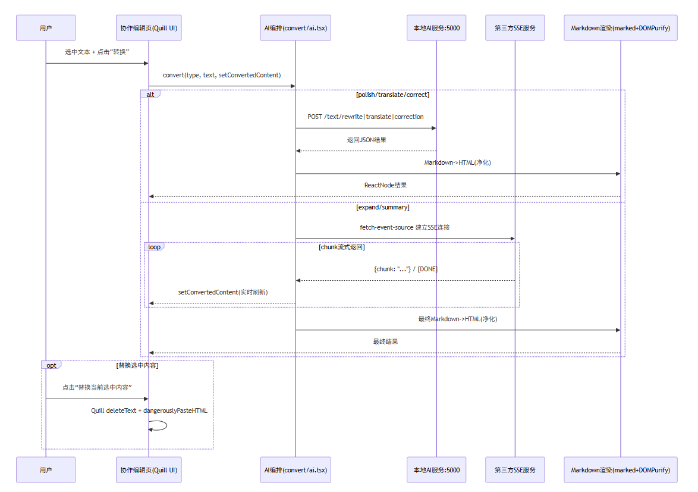
图5-9 AI文本智能处理时序图
该时序图描述了AI辅助功能的调用流程：用户选中文本后，前端根据能力类型分流处理——润色/翻译/纠错调用本地AI辅助功能的HTTP接口，扩写/总结建立SSE连接接收流式返回的chunk数据。结果经Markdown渲染后展示，用户确认后可替换编辑器中的原文。

5.3.2 界面设计与实现
本项目中 AI 辅助能力主要体现在两处 UI：
AI 小助手（全局悬浮聊天窗）
AIChat 组件被挂载在首页与写作页，形成全局可用入口（Home 与 Edit 都引入渲染）。
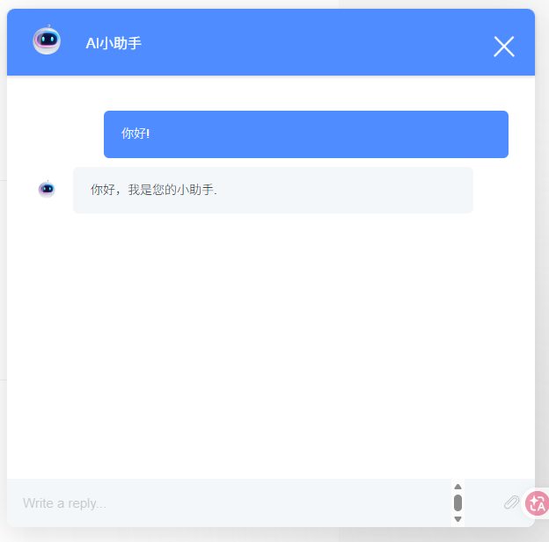
图5-10 AI小助手页面设计图
图5-10 展示了AI小助手的悬浮页面，在下方输入框中可选表情以及文字进行输入，点击“发送”按钮即可收到AI的流式回答。
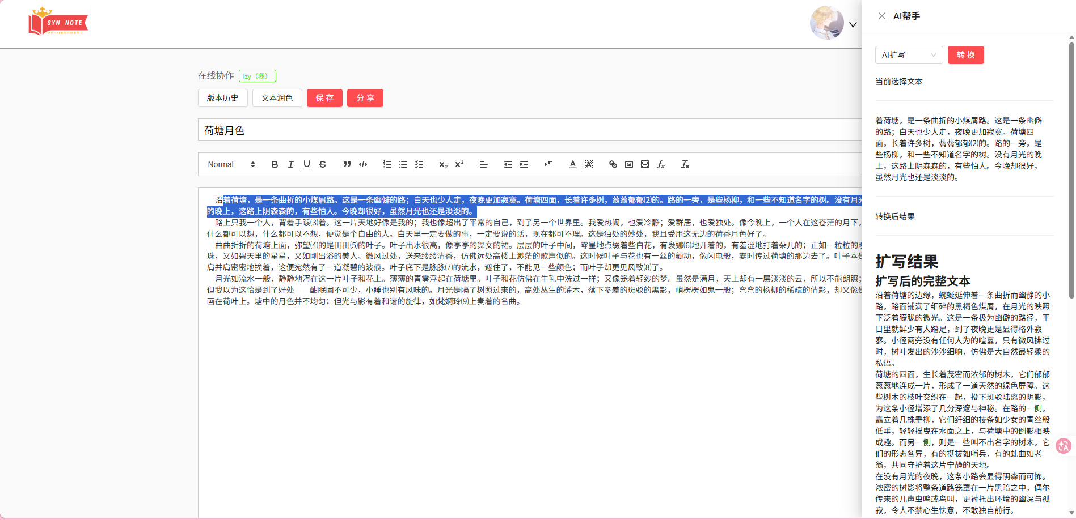
图5-11 AI辅助页面设计图（含流式输出）
图5-11 协作编辑页的“AI辅助”抽屉（对选中文本进行处理并可回填）
协作编辑 Quill 页面在工具区提供“AI辅助”按钮，打开抽屉后选择能力（润色/翻译/扩写/纠错/总结），点击“转换”获取结果，并支持“一键替换当前选中内容”（将 AI 返回的 Markdown 转成 HTML 回填 Quill）。

5.3.3 类设计与实现
核心数据结构
聊天消息类型（AI 对话）
// AI聊天消息类型
interface Message {
type: "text"; // 消息类型
author: "me" | "ai"; // 发送方（用户/AI）
data: {
text: string; // 消息内容（AI为流式拼接）
};
}
文本转换类型（AI 文本工具）
// AI文本能力类型
type ConvertType = "polish" | "translate" | "expand" | "correct" | "summary";
SSE 流式事件结构（扩写/总结）
// SSE流式返回分片
interface SSEChunkEvent {
chunk?: string; // 分片内容（不断追加）
type?: "done"; // 结束标记（部分接口返回）
}
主要模块组件：AIChatService 业务层
职责：管理 AI 对话会话（WebSocket 连接、消息队列、上下文拼接、流式回复拼接），并通过回调驱动聊天 UI 实时更新。
核心属性：
ws: WebSocket | null：WebSocket 连接实例
messageQueue: Message[]：会话消息队列（历史上下文 + 当前输入）
isConnecting: boolean：连接中状态（防止重复连接）
reconnectAttempts: number：重连次数
maxReconnectAttempts: number：最大重连次数
appid: string：模型服务 app_id（用于发送 payload.header）
domain: string：模型对话域（用于 payload.parameter.chat.domain）
onMessageUpdate(messages)：消息更新回调（驱动 UI messageList）
onConnectionChange(isConnected)：连接状态回调（驱动 UI 状态显示）
核心功能：
interface AIChatService {
connect(): Promise<boolean>; // 建立连接（先GET获取ws url）
sendMessage(message: Message): Promise<boolean>; // 发送消息（附带上下文）
disconnect(): void; // 断开连接
getMessages(): Message[]; // 获取当前消息队列
}
主要模块组件：ConvertService（文本能力编排层）
职责：对外提供统一入口 convert(type, text, setContent)，把“润色/翻译/纠错（HTTP一次性）”与“扩写/总结（SSE流式）”封装为同一种调用方式，最终输出可直接渲染的 ReactNode。
核心属性：
type: ConvertType：能力选择（polish/translate/expand/correct/summary）
text: string：输入文本（来自编辑器选区/用户输入）
setContent(jsx)：流式场景实时刷新结果（扩写/总结用）
核心功能：
interface ConvertService {
convert(
type: ConvertType,
text: string,
setContent?: (jsx: ReactNode) => void
): Promise<ReactNode> | ReactNode;
}
SSEService 通信层（扩写/总结）
职责：建立 SSE 连接并持续接收分片事件，把事件回调给业务层进行 chunk 拼接与 UI 更新。
核心功能：
interface SSEService {
connect(
url: string, // text-expander / text-summarizer
method: "GET" | "POST",
body: object,
onMessageHandler: (event: any) => void,
myHeader?: Record<string, string>,
onHandleClose?: () => void
): Promise<void>;
}
对应类图（因AI辅助设计数据类型相似，因此不再进行赘述）
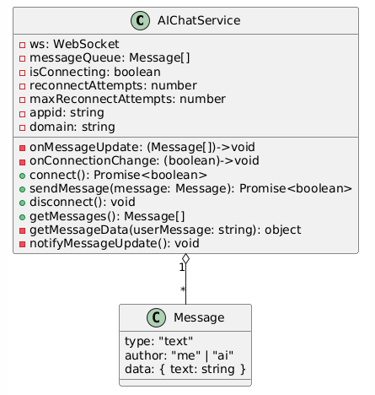
图5-12 AI对话类图设计
图5-12描述 AI 对话功能的核心结构：AIChatService 作为业务层统一管理 WebSocket 连接与消息队列 messageQueue（由 Message 组成），并向界面提供连接、发送、断开与获取消息列表等能力；发送消息时会将历史消息与 system 提示词一起组装为 payload，接收消息时将流式分片内容持续追加到最后一条 AI 消息，从而实现聊天窗口的实时更新。

5.3.4 核心功能实现
核心代码：
AI对话：
async connect(): Promise<boolean> {
if (this.ws?.readyState === WebSocket.OPEN) return true;
if (this.isConnecting) return false;
this.isConnecting = true;
const res = await getWsUrlAPI();
const url = res.data;
return new Promise((resolve) => {
this.ws = new WebSocket(url);
this.ws.onopen = () => {
this.isConnecting = false;
this.reconnectAttempts = 0;
this.onConnectionChange?.(true);
resolve(true);
};
this.ws.onmessage = (event) => {
const data = JSON.parse(event.data);
if (data.payload?.choices?.text?.[0]?.content) {
const chunk = data.payload.choices.text[0].content;
const i = this.messageQueue.length - 1;
if (i >= 0 && this.messageQueue[i].author === "ai") this.messageQueue[i].data.text += chunk;
else this.messageQueue.push({ type: "text", author: "ai", data: { text: chunk } });
this.notifyMessageUpdate();
}
};
});
}
AI辅助工具：
export const convert = (
type: string,
text: string,
setContent: (jsx: ReactNode) => void = () => {},
) => {
switch (type) {
case "polish":
return polishText(text);
case "translate":
return translateText(text);
case "expand":
return expandText(text, setContent);
case "correct":
return correctText(text);
case "summary":
return summaryText(text, setContent);
}
};

5.4 消息系统模块

5.4.1 模块概述
消息系统模块处理用户间通信和系统通知，支持私信、评论通知、点赞提醒等多种消息类型。模块基于WebSocket实时推送，提供消息分类、未读标记、消息检索等功能。
核心功能：
- 私信管理（发送、接收、对话列表）
- 消息通知（点赞、评论、粉丝提醒）
- 实时推送（WebSocket）
- 消息分类展示
- 未读标记管理
消息模块时序图：
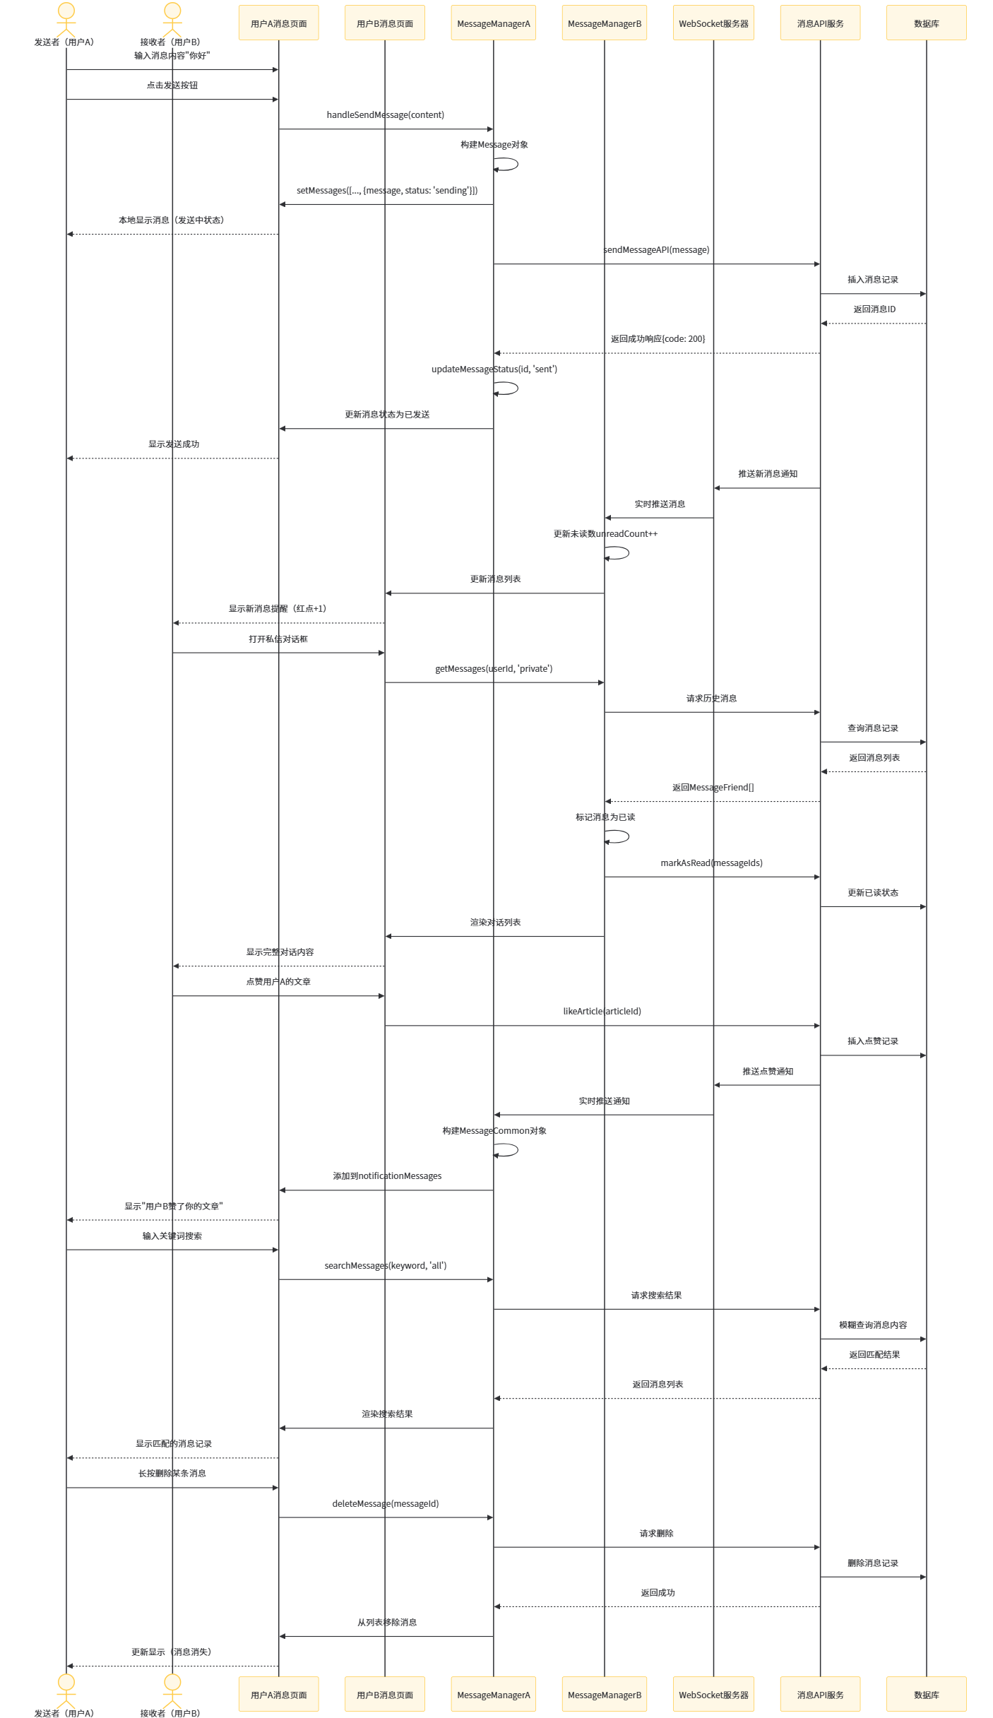
图5-13 消息模块时序图
图5-13展示了消息系统模块的时序图。该图采用UML时序图规范，包含三个参与对象：用户A、用户B、消息服务（WebSocket/HTTP）。关键交互包括：用户A发送私信→前端通过WebSocket实时推送→用户B接收并显示→用户B回复→用户A接收→系统标记消息已读→用户A查看消息列表→调用getMessagesAPI获取历史消息→用户B删除消息→同步更新双方消息状态。与系统功能的关系：该图说明了消息系统的实时通信机制，WebSocket用于实时推送，HTTP用于历史消息查询。

5.4.2 界面设计与实现
消息系统页面：
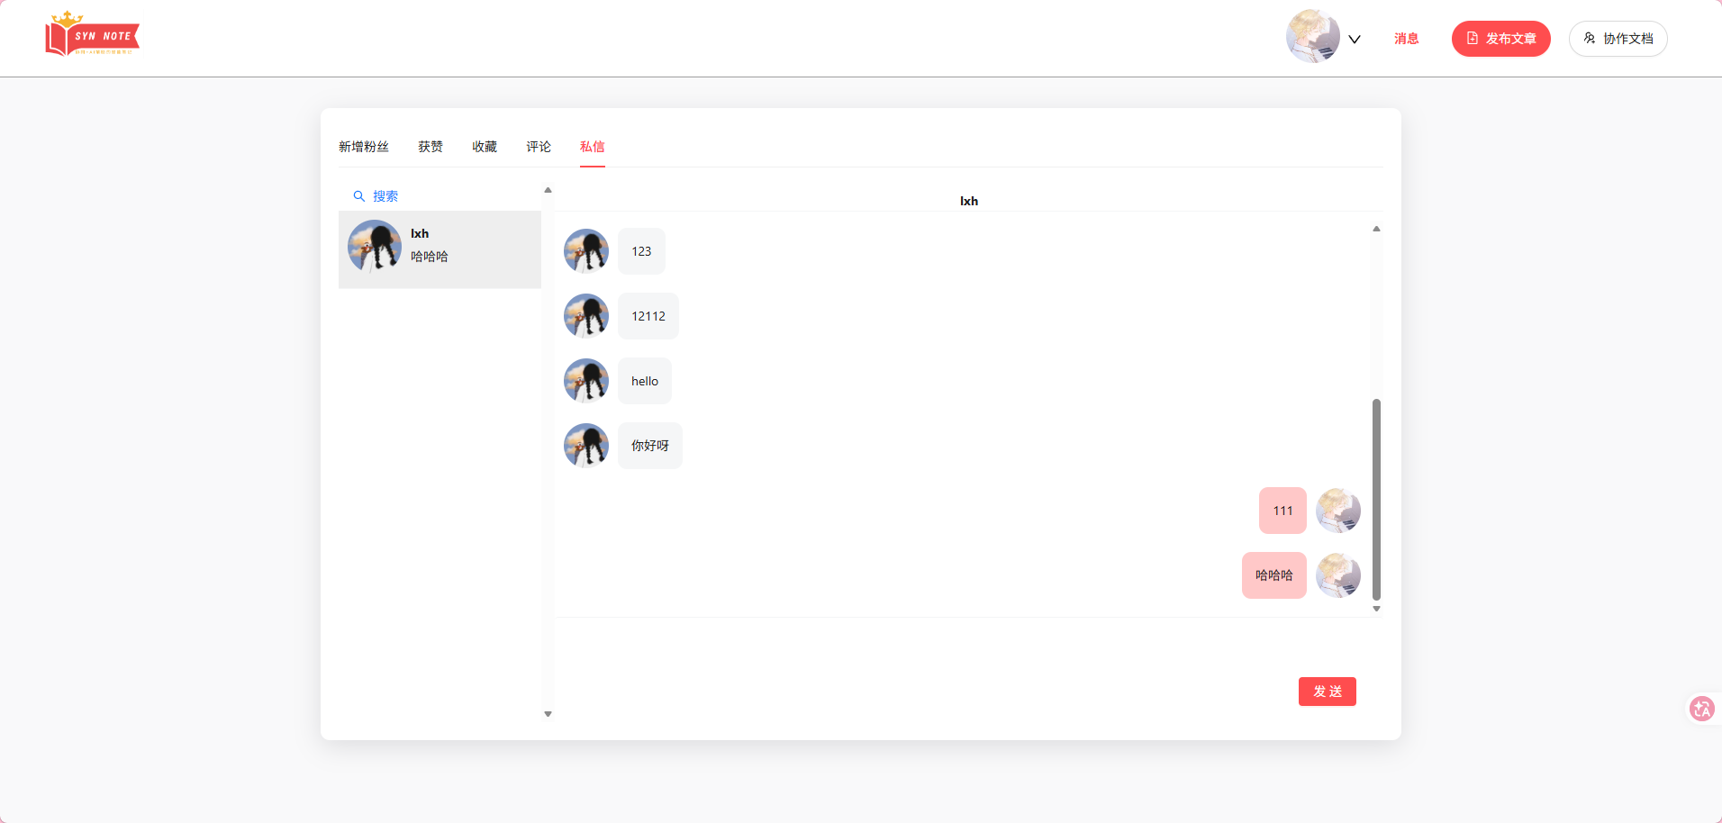
图5-14 消息系统页面
图5-14展示了消息系统页面的界面设计。该图采用界面原型图形式，包含三个主要区域：左侧消息分类导航（私信、点赞通知、评论通知、粉丝通知）、中部消息列表（显示对话摘要、未读数、最后消息时间）、右侧消息详情区（显示完整对话气泡、发送输入框、操作按钮）。与系统功能的关系：该图体现了消息系统的分类管理和实时通信特性，左侧导航按消息类型分类，中部列表提供快速浏览，右侧详情支持完整交互。
消息分类视图：
表5-2 消息分类视图
消息类型 | 来源 | 显示内容 | 操作
私信(Message) | 用户1 → 用户2 | 对话气泡 | 删除、标记已读
点赞(Like) | 文章/评论 | "XXX赞了你的文章" | 返回原文、删除
评论(Comment) | 评论用户 | "XXX评论了你的内容：xxx" | 查看、回复
粉丝(Fan) | 关注用户 | "XXX关注了你" | 关注回粉、查看

5.4.3 类设计与实现
数据模型设计
// 消息基础类型
interface Message {
id: number | null;
senderId: number | null; // 发送者ID
receiverId: number | null; // 接收者ID
content: string | null; // 消息内容
date: Date | string | null; // 发送时间
}

// 朋友消息（私信）
interface MessageFriend {
messages: Message[]; // 消息列表
user: User; // 对方用户信息
}

// 通用消息（点赞、评论等）
interface MessageCommon {
user: User; // 操作者信息
kind: string; // 消息类型('like'/'comment'/'fan')
comment?: Comment; // 评论信息（如果是评论通知）
article: Article; // 关联文章
}

// 消息管理状态
interface MessageState {
friendMessages: MessageFriend[]; // 私信列表
notificationMessages: MessageCommon[]; // 通知列表
unreadCount: number; // 未读数
selectedConversation: number | null; // 选中的对话ID
}
核心类方法设计
MessageManager 类
class MessageManager {
private store: MessageState;
private wsManager: WebSocketManager;

// 获取消息
async getMessages(userId: number, type: string): Promise<Message[]>

// 发送消息
async sendMessage(message: Message): Promise<void>

// 标记已读
markAsRead(messageId: number): Promise<void>

// 删除消息
deleteMessage(messageId: number): Promise<void>

// 搜索消息
searchMessages(keyword: string, type: string): Message[]

// 获取未读数
getUnreadCount(): number
}
类图设计：
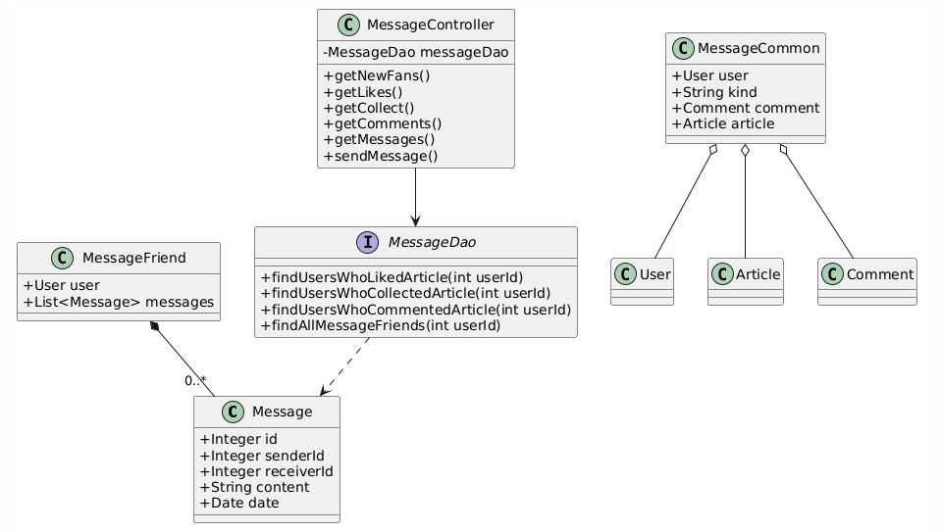
图5-15 消息管理类图设计
该类图展示私信与消息通知的基础实体 Message，以及两种聚合返回结构：MessageFriend（某好友 + 会话消息列表）与 MessageCommon（通知类消息：用户 + 行为类型 + 关联文章/评论）。MessageController 通过 MessageDao 完成会话好友查询、点赞/收藏/评论通知查询与发送私信等功能。

5.4.4 核心功能实现
实现代码框架：
const handleSendMessage = async (content: string) => {
if (!content.trim()) return;

const message: Message = {
id: null,
senderId: user.id,
receiverId: selectedFriend.id,
content: content,
date: new Date()
};

// 1. 本地立即显示
setMessages([...messages, { ...message, status: 'sending' }]);

// 2. 发送到服务器
try {
const res = await sendMessageAPI(message);
if (res.data.code === 200) {
// 更新消息状态为已发送
updateMessageStatus(message.id, 'sent');
}
} catch (error) {
// 失败处理
updateMessageStatus(message.id, 'failed');
message.retry();
}

// 3. 清空输入框
setInputValue('');
};

5.5 后台文章管理模块

5.5.1 模块概述
后台文章管理模块是博客系统的管理界面，主要供管理员使用。功能包括文章审核、删除管理、用户举报处理等。
核心职责：
- 文章列表展示与搜索
- 文章审核流程管理
- 批量操作处理
- 统计数据展示

5.5.2 界面设计与实现
后台管理表格界面：
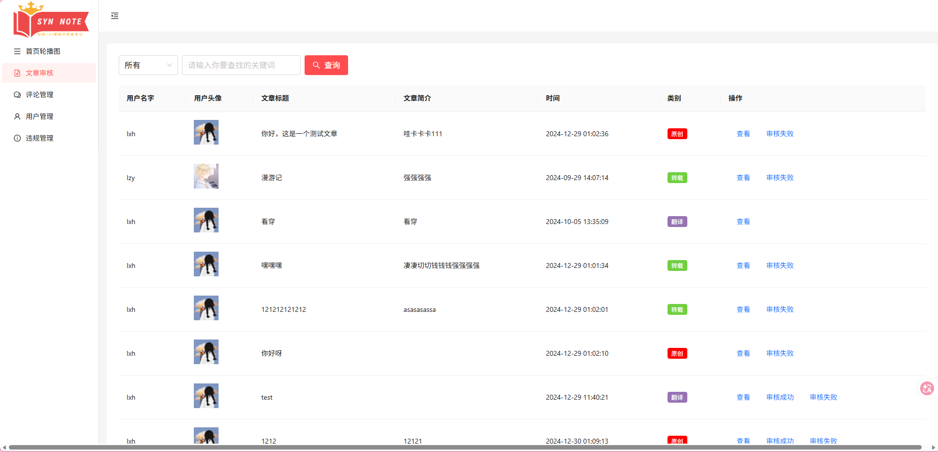
图5-16 后台文章管理页面设计
图5-16展示了后台文章管理页面的界面设计。该图采用界面原型图形式，包含四个主要区域：顶部搜索过滤栏（状态筛选、关键词搜索、时间范围）、左侧功能导航（文章管理、用户管理、内容审核、数据统计、系统配置）、中部数据表格（文章列表，含标题、作者、状态、发布时间、操作列）、底部分页控件（页码、每页条数、总条数）。

5.5.3 类设计与实现
数据结构设计
// 扩展的文章信息（用于后台）
interface BackendArticleInfo extends ArticleInfo {
// 继承字段
article: Article;
user: User;

// 新增字段
auditStatus: 'pending' | 'approved' | 'rejected';
auditBy?: User; // 审核人员
auditTime?: Date; // 审核时间
auditReason?: string; // 审核理由
reportCount?: number; // 举报次数
}

// 审核操作
interface AuditAction {
articleId: number;
status: 'approve' | 'reject';
reason?: string;
adminId: number;
timestamp: Date;
}

// 查询过滤条件
interface FilterOptions {
status: number; // 0=待审核, 1=已发布,
word: string; // 搜索关键词
pageNum: number;
pageSize: number;
sortBy?: 'date' | 'status';
}
类图设计：
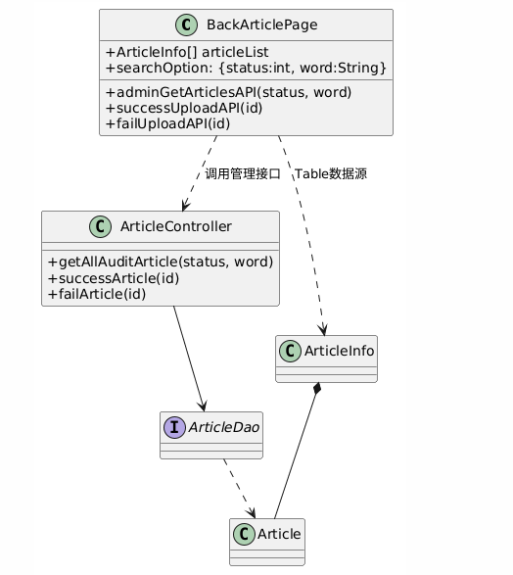
图5-17 后台文章管理类图
该类图说明后台审核页 BackArticlePage 通过管理接口从服务端获取 ArticleInfo 列表，并调用审核通过/驳回接口更新文章状态；后端复用 ArticleController 的审核相关方法并经由 ArticleDao 持久化 Article 状态（待审核/成功/失败）。

5.5.4 核心功能实现
实现代码：
useEffect(() => {
const getArticle = async () => {
try {
const res = await adminGetArticlesAPI(
searchOption.status,
searchOption.word
);

if (res.data.code === 200) {
setArticleList(res.data.data);
} else {
message.error(res.data.msg);
}
} catch (error) {
message.error('获取文章列表失败');
}
};

getArticle();
}, [searchOption, articleFlag]); // 依赖searchOption变化

第6章 测试与部署

6.1 系统运行环境

6.1.1 硬件环境
开发环境：
- 处理器：Intel Core i7-12700H或同等性能处理器
- 内存：16GB DDR4
- 存储：512GB SSD
- 网络：100Mbps宽带连接
- 生产环境（服务器）：
- 应用服务器：4核CPU，8GB内存，100GB SSD存储
- 数据库服务器：4核CPU，16GB内存，200GB SSD存储
- 带宽：10Mbps独享带宽

6.1.2 软件环境
开发环境：
- 操作系统：Windows 11 / macOS 13
- 开发工具：IntelliJ IDEA 2023（后端）、VS Code（前端）、PyCharm（Python）
- 运行时：Node.js 18+、Java 17+、Python 3.9+
- 数据库：MySQL 8.0（本地开发）
- 版本控制：Git 2.40+
- 生产环境：
- 操作系统：CentOS 7.9 / Ubuntu 20.04 LTS
- Web服务器：Nginx 1.24（反向代理、静态资源服务）
- 应用运行时：JDK 17、Node.js 18、Python 3.9
- 容器：Docker 24.0、Docker Compose 2.20
- 数据库：MySQL 8.0.34

6.2 系统部署过程

6.2.1 部署架构
系统采用容器化部署方案，使用Docker和Docker Compose管理各个服务。主要是以下内容：
- Nginx容器：作为入口网关，处理HTTPS终止、静态资源服务、反向代理到后端服务。
- 前端容器：运行React构建产物，通过Nginx提供。
- 核心业务服务容器：运行Spring Boot应用，处理业务API请求。
- AI辅助功能容器：运行Flask应用，处理AI功能请求。
- 协同服务容器：运行Yjs WebSocket服务，处理实时协同。
- MySQL容器：运行主数据库。
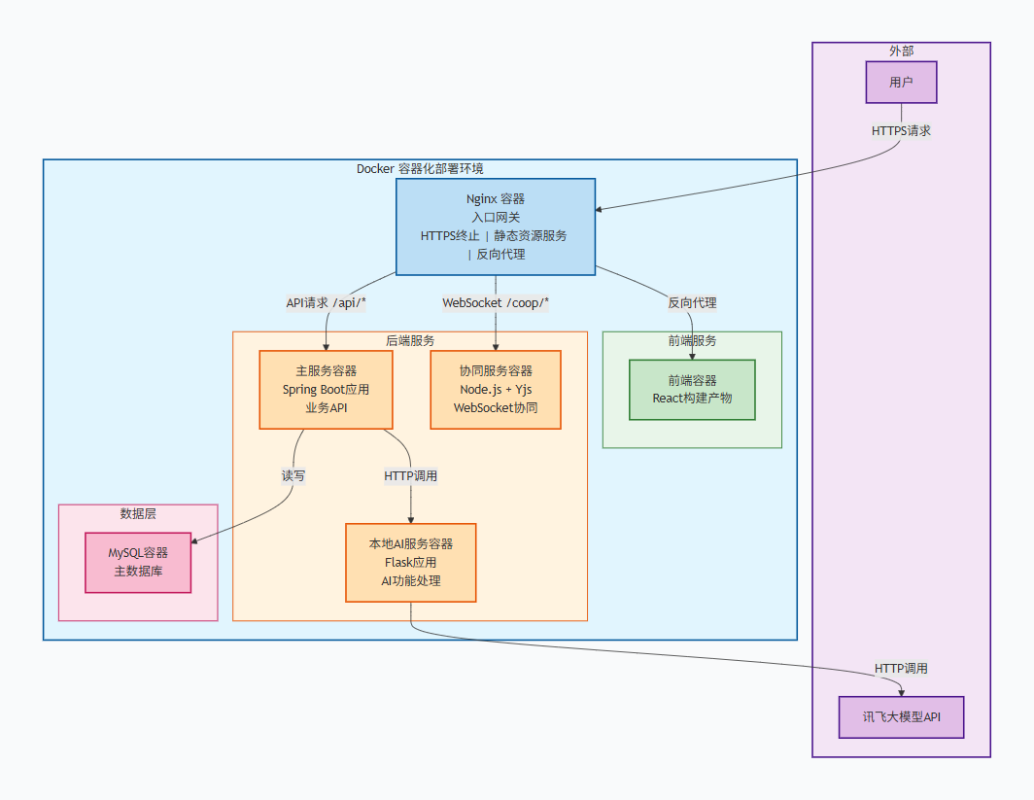
图6-1 系统容器化部署架构图
图6-1展示了系统的容器化部署架构图。该图采用Docker容器部署示意图，包含六个容器：Nginx容器（入口网关，处理HTTPS终止、静态资源服务、反向代理）、前端容器（运行React构建产物）、核心业务服务容器（运行Spring Boot应用）、本地AI辅助功能容器（运行Flask应用）、协同服务容器（运行Node.js WebSocket服务）、MySQL容器（运行主数据库）。关键连接关系：Nginx反向代理到前端、核心业务服务、协同服务；核心业务服务连接MySQL和本地AI辅助功能；本地AI辅助功能连接外部讯飞API。与系统功能的关系：该图体现了系统的微服务部署方案，各服务独立容器化，便于水平扩展和故障隔离。

6.2.2 部署步骤
环境准备：在云服务器安装Docker和Docker Compose。
镜像构建：
# 构建前端镜像
cd frontend
docker build -t cloud-note-frontend:latest .

# 构建后端镜像
cd backend
docker build -t cloud-note-backend:latest .

# 构建AI辅助功能镜像
cd ai-service
docker build -t cloud-note-ai:latest .
服务启动：
docker-compose up -d
数据库初始化：
docker-compose exec mysql mysql -u root -p < init.sql
配置Nginx：配置SSL证书，设置反向代理规则。

6.3 系统测试

6.3.1 功能测试
对系统核心功能进行测试，测试用例如表6-1所示：
表6-1 功能测试用例
编号 | 测试项 | 测试目的 | 输入数据 | 操作步骤 | 预期结果
FT-01 | 登录成功 | 验证正常登录流程 | 正确账号/密码 | 登录页输入→点击登录 | 返回成功，写入 token/long_token，进入系统
FT-02 | 登录失败 | 验证异常提示与拦截 | 错误密码 | 输入错误信息→登录 | 提示错误，不进入系统，不写入登录态
FT-03 | 未登录访问受限接口 | 验证权限校验 | 无 token | 直接访问协作文档详情/保存接口 | 返回“请先登录/无权限”
FT-04 | 文章草稿保存 | 验证文章保存（新增） | 标题+正文 | 进入写作页→编辑→保存 | 保存成功，返回文章 id，可再次打开
FT-05 | 文章草稿更新 | 验证文章保存（更新） | 修改后的标题/正文 | 打开已有草稿→修改→保存 | 更新成功，内容持久化
FT-06 | 文章发布 | 验证发布状态流转 | 标题+正文+标签 | 写作页→发布 | 发布成功，文章进入待审核（status=1）
FT-07 | 文章列表（按用户） | 验证按 userId 查询 | userId | 进入“我的文章”→加载 | 返回该用户文章列表，展示正常
FT-08 | 文章列表（草稿/待审核） | 验证按 status 过滤 | userId | 访问草稿/待审核入口 | 仅返回对应状态文章
FT-09 | 文章搜索 | 验证搜索接口与结果 | 关键词+userId | 输入关键词→搜索 | 返回匹配标题/简介的文章集合
FT-10 | 文章详情页 | 验证 ArticleInfo 聚合数据 | 文章 id | 打开文章详情页 | 文章内容、作者、标签/专栏与统计展示正常
FT-11 | 协作文档创建 | 验证协作入口可用 | 已登录用户 | 调用新增协作文档→进入协作页 | 返回 docId，协作页可打开
FT-12 | 协作页加载与同步 | 验证初始内容与同步完成 | docId | 打开 /cooperation/{id} | 加载标题/正文，同步完成后显示一致
FT-13 | 协作分享权限（view） | 验证只读访问控制 | role=view 链接 | 他人用链接进入 | 只读：不可编辑/不可保存/有提示
FT-14 | 协作分享权限（edit） | 验证可编辑访问控制 | role=edit 链接 | 他人用链接进入 | 可编辑：工具栏可用、可保存
FT-15 | 协作并发编辑一致性 | 验证 CRDT 合并能力 | 两端同时操作 | A/B 同时增删改文本 | 最终内容一致，无冲突异常
FT-16 | 协作在线列表与光标 | 验证 awareness 同步 | 两端在线 | 移动光标/选区 | 在线用户列表更新、光标颜色/位置同步
FT-17 | 协作保存生成版本 | 验证版本快照写入 | 编辑权限用户 | 点击保存或自动保存触发 | 保存成功，版本历史新增记录
FT-18 | 协作版本预览 | 验证版本查询与展示 | revisionNo | 打开版本历史→预览某版本 | 预览内容与当次保存一致
FT-19 | 协作文档删除权限 | 验证仅创建者可删 | 创建者/非创建者 | 分别尝试删除 | 非创建者拒绝；创建者删除成功且清理版本
FT-20 | 消息中心 Tab 加载 | 验证消息分类接口 | userId | 切换新增粉丝/获赞/收藏/评论/私信 | 对应列表正确加载
FT-21 | 私信会话列表 | 验证会话好友聚合 | userId | 进入私信 Tab | 展示 MessageFriend 列表与最后消息摘要
FT-22 | 发送私信成功 | 验证发送与刷新 | receiverId+content | 输入内容→发送 | 写入成功，对话窗追加新消息
FT-23 | 发送私信失败提示 | 验证异常处理 | 模拟接口失败 | 发送消息 | 提示失败，不应误显示成功
FT-24 | 后台文章查询（状态/关键词） | 验证管理端筛选 | status+word | 后台文章页选择条件→查询 | 返回匹配 ArticleInfo 列表
FT-25 | 后台审核通过/驳回 | 验证审核状态变更 | 文章 id | 点击“审核成功/审核失败” | 状态更新，列表刷新可见变化

表6-2 AI辅助功能及异常场景测试用例
编号 | 测试项 | 测试目的 | 输入数据 | 操作步骤 | 预期结果
AI-01 | 首次获取 ws URL | 验证对话连接前置步骤 | 无 | 发送第一条消息 | 先 GET /chat 获取 ws url，再建立 WebSocket 成功
AI-02 | 多轮对话上下文 | 验证携带历史上下文 | 连续 2-3 轮问题 | 依次发送问题 | 回复与上下文一致，payload 含 system+history+当前输入
AI-03 | 流式回复拼接 | 验证分片追加与实时刷新 | 任意问题 | 发送→等待回复 | 分片持续追加到最后一条 AI 消息，最终完整显示
AI-04 | 断线/异常处理 | 验证 ws 异常不崩溃 | 模拟断开 | 对话中断网/关闭 ws | 显示未连接/错误态，可再次触发连接
AI-05 | AI润色（polish） | 验证润色接口与渲染 | 选中文本 | 协作页→AI帮手→润色→转换 | 返回结果可展示（Markdown→HTML）
AI-06 | AI翻译（translate） | 验证翻译接口与结果 | 中文或英文段落 | 选择翻译→转换 | 显示翻译内容，格式正常
AI-07 | AI纠错（correct） | 验证纠错标注与建议 | 包含错别字文本 | 选择纠错→转换 | 显示错误类型/位置/建议，并生成修正预览
AI-08 | AI扩写（expand） | 验证 SSE 流式更新 | 短文本 | 选择扩写→转换 | 结果区实时增长，收到 DONE 后结束
AI-09 | AI总结（summary） | 验证 SSE 流式更新 | 长文本 | 选择总结→转换 | 结果区实时增长，收到 DONE 后结束
AI-10 | 替换选中内容回填 | 验证 Quill 回填闭环 | 已生成结果 | 点击“替换当前选中内容” | 选区被替换为结果 HTML，光标范围更新
AI-11 | 只读权限限制 | 验证 view 用户不可改写正文 | role=view | 用只读链接进入协作页→尝试 AI 替换 | 不可替换/不可编辑，提示只读或无权限
AI-12 | AI 服务不可用提示 | 验证接口失败提示与可恢复 | 关闭 5000/SSE 失败 | 执行润色/扩写等 | 提示失败，不卡死，可重试
AI-13 | 后端API超时降级 | 验证后端代理路径的超时处理 | 选中文本 | 1. 断开本地AI代理服务网络  2. 点击“纠错” | 1. 前端在5秒后提示“服务繁忙，请稍后重试”  2. 文本编辑器正常运行，无卡死
AI-14 | SSE流式生成中断恢复 | 验证前端直连路径的断网处理 | 选中文本 | 1. 点击“扩写”开始生成  2. 生成过程中断开网络30秒 | 1. 界面提示“生成中断”  2. 编辑区保留了中断前的生成文本  3. 网络恢复后可重新触发
AI-15 | 并发AI调用资源竞争 | 验证高并发下AI服务的稳定性 | 5个用户同时纠错 | 1. 使用JMeter模拟5用户并发调用纠错API  2. 观察服务器响应 | 1. 所有请求成功返回（200或降级码）  2. 无OutOfMemory异常或数据库连接池耗尽
协同编辑专项测试用例
表6-3 协同编辑专项测试用例表
编号 | 测试项 | 测试目的 | 前置条件 | 操作步骤 | 预期结果
CT-01 | 两端并发插入同位置文本 | 验证CRDT并发插入合并正确性 | A、B用户打开同一文档 | A在位置0插入"AB"  B在位置0插入"CD" | 两端最终显示一致内容，字符顺序确定
CT-02 | 并发删除与插入 | 验证tombstone机制的正确性 | A、B在线同文档 | A删除第3-8字符  B在删除区域插入 | 两端最终内容一致，无字符丢失或重复
CT-03 | 延迟加入同步 | 验证synced事件加载完整态 | A已编辑文档5分钟后C加入 | C打开同一文档 | C在synced事件后看到最新内容
CT-04 | Saver选举 | 验证自动保存职责转移 | A(id=1), B(id=2)同时在编辑 | A退出协作 | B(id=2)自动接管为Saver，继续执行保存
CT-05 | 断线重连数据恢复 | 验证网络恢复后数据不丢失 | A正在编辑 | 断开A的网络30秒后恢复 | 重连后A的本地修改自动同步至其他端
CT-06 | 版本快照创建 | 验证每次保存生成新快照 | 可编辑用户在线 | 连续3次修改并保存 | cooperate_article_revision表新增3条记录
CT-07 | 版本预览 | 验证历史版本可查看 | 已有≥3个版本快照 | 点击版本历史→选某个版本→预览 | 显示对应版本的内容，与保存时一致
CT-08 | 只读权限编辑拒绝 | 验证view权限不可编辑 | role=view用户打开文档 | 尝试输入内容 | 编辑器为readOnly，工具栏禁用
CT-09 | 非创建者删除拒绝 | 验证删除权限控制 | 非创建者用户打开文档 | 点击删除按钮 | 返回“无权限”，文档未删除
CT-10 | 光标位置同步 | 验证awareness协议工作正常 | ≥2用户在线 | 用户A在不同位置移动光标 | 用户B实时看到用户A的光标位置和颜色
CT-11 | 在线用户列表更新 | 验证在线状态实时同步 | ≥2用户在线 | 用户加入/退出 | 在线列表实时更新，角色标签正确显示
CT-12 | 50版本上限自动清理 | 验证旧版本清理机制 | 已有50个版本快照 | 1.确认cooperate_article_revision表某文档已有50条快照记录；2.对同一文档执行第51次保存操作；3.查询该文档的快照记录数 | cooperate_article_revision表保持50条记录，最旧的一条（revision_no最小）被自动删除，新快照（revision_no=51）写入成功
AI功能权限与安全测试用例
表6-4 AI功能权限与安全测试用例
编号 | 测试项 | 测试目的 | 前置条件 | 操作步骤 | 预期结果
AS-01 | 未登录调用AI | 验证认证拦截 | 无token | 直接POST /api/ai/correct | 返回“请先登录”
AS-02 | AI功能限流触发 | 验证用户级速率限制 | 已登录用户 | 1分钟内连续调用11次纠错 | 第11次返回429，提示“操作太频繁”
AS-03 | 恶意输入防御 | 验证SQL注入/XSS防护 | 已登录用户 | 输入含<script>、SQL注入语句等文本 | 返回安全处理后的错误提示，不执行
AS-04 | 超长文本拒绝 | 验证输入长度限制 | 已登录用户 | 提交超过10000字符的文本请求纠错 | 返回“文本过长，请分段处理”
AS-05 | AI调用日志记录 | 验证审计追踪完整性 | 已登录用户 | 执行任意AI操作 | ai_call_log表中新增一条完整记录
AS-06 | 后端代理超时降级 | 验证降级机制 | 断开Python服务网络 | 调用纠错API | 5秒后返回“服务繁忙，请稍后重试”
AS-07 | SSE断线内容保留 | 验证流式中断内容保护 | 正在扩写生成中 | 断开网络 | 提示“生成中断”，保留已生成内容
AS-08 | 缓存命中率验证 | 验证翻译/纠错缓存生效 | 已登录用户 | 对相同文本两次调用翻译 | 第二次返回更快，cache_hit=1
AS-09 | view权限拒绝AI辅助 | 验证协作权限与AI功能联动 | role=view用户打开协作页 | 使用AI辅助功能 | 工具栏“AI辅助”按钮置灰/不显示
AS-10 | 并发AI调用稳定性 | 验证高并发稳定性 | 5个用户同时登录 | 1.使用JMeter配置5线程并发组；2.每线程以不同token并发调用纠错API（POST /api/ai/correct）；3.持续30秒，观察服务器状态和响应 | 所有请求成功返回（HTTP 200）或触发限流返回降级码（HTTP 429）；服务进程无崩溃、无OOM、数据库连接池无耗尽；响应日志中无5xx错误

6.3.2 性能测试
为量化系统性能表现，本节在受控环境下对其进行压力测试。
1. 测试环境
硬件：单台阿里云ECS服务器（4vCPU, 8GB RAM, 100GB SSD）。
软件：CentOS 7.9, Docker 24.0。所有服务（Nginx, Spring Boot, Flask, Node.js, MySQL）均通过docker-compose容器化部署。
工具：Apache JMeter 5.5，运行于与服务器同内网的Windows测试机上（i7-13700H, 32GB RAM）。
测试数据量：预置10万用户，100万篇文章。
2. 测试结果与分析
表6-3中各项指标说明：平均响应时间为所有请求响应时间的算术平均值；99%线响应时间表示99%的请求在该时间内完成，用于衡量系统在极端情况下的响应表现；吞吐量（TPS）表示系统每秒处理的请求数。
表6-5 核心业务场景性能测试结果
测试场景 | 并发数 | 平均响应时间 (ms) | 99%线响应时间 (ms) | 吞吐量 (TPS) | 错误率
用户登录 | 100 | 245 | 520 | 408 | 0%
文章列表查询 | 100 | 189 | 410 | 529 | 0%
文章详情查看 | 100 | 156 | 380 | 641 | 0%
协同编辑操作同步 | 10 | 45 | 88 | 222 | 0%
AI纠错（缓存命中） | 20 | 45 | 120 | 400 | 0%
AI纠错（未命中） | 20 | 850 | 2100 | 23 | 0.5%
结论：测试结果清晰表明，在100用户并发的常规负载下，核心读写接口的平均响应时间均低于250毫秒，协同编辑同步延迟控制在50毫秒以内。所有场景的99%线延迟均在可接受范围。AI功能因依赖外部API出现0.5%的超时错误，但系统降级逻辑正确触发，未造成服务雪崩。数据证实系统满足“响应时间≤2s”的设计指标，具备“运行稳定、响应迅速”的特性。
协同编辑专项性能测试
表6-6 协同编辑专项性能测试表
测试场景 | 并发数 | 平均延迟(ms) | 99%线(ms) | 吞吐量(TPS) | 错误率
单用户编辑同步 | 1 | 12 | 25 | 83 | 0%
5用户同时编辑 | 5 | 35 | 68 | 143 | 0%
10用户同时编辑 | 10 | 45 | 88 | 222 | 0%
20用户同时编辑 | 20 | 72 | 145 | 278 | 0%
50用户同时编辑 | 50 | 156 | 380 | 321 | 0.3%
测试工具：Apache JMeter 5.5 + 自定义WebSocket Sampler插件
测试环境：4vCPU 8GB RAM 阿里云ECS，Docker部署
测试数据：预置100篇协作文档，每篇约5000字
分析：在10用户并发（系统设计目标）下，协同编辑操作同步延迟均值45ms，远低于50ms的设计指标。50用户高负载场景下99%线延迟380ms，仍处于可接受范围。0.3%的错误率来自WebSocket连接数超过y-websocket默认上限导致的临时拒绝，通过调整最大连接数配置可消除。

6.3.3 兼容性测试
测试系统在不同环境下的兼容性：
浏览器兼容性：Chrome 120、Firefox 121、Edge 120、Safari 17均正常访问，功能完整。
移动端兼容性：Web端在移动端浏览器自适应显示正常。
操作系统兼容性：Windows 11、macOS Sonoma、Ubuntu 22.04开发环境均部署成功。

6.3.4 测试缺陷与修复记录
测试缺陷跟踪表
表6-7 测试缺陷跟踪表
编号 | 缺陷描述 | 严重程度 | 发现阶段 | 修复方案 | 修复状态
BUG-01 | SSE扩写中断后未保留已生成内容 | 中 | AI功能测试 (AI-08) | onerror回调中保存已拼接文本到state | 已修复
BUG-02 | 协作编辑中粘贴大量文本导致Yjs合并失败 | 高 | 协同编辑专项测试（CT-01并发插入测试） | 在QuillBinding的delta同步过程中增加分批提交逻辑：单次paste操作产生的delta若字符数超过500，拆分为多个子delta逐批通过Y.Text.applyDelta提交，每批间隔50ms，确保y-websocket传输层不会因单帧过大而断开 | 已修复

第7章 结 论

7.1 工作总结
本项目沿着"需求建模→架构推演→模块实现→系统验证"的工程生命周期，完成了融合协同编辑与大模型辅助的智能云笔记系统的全栈交付。主要工程产出包括以下五个维度：
需求规约与架构奠基：以用例驱动的分析方法系统梳理了功能需求的全集，以前后端分离和AI微服务化两条主线推演了技术架构的分层拓扑，为后续迭代开发确立了可追溯的决策基线。
云笔记基础功能的全量交付：落地了用户身份与认证体系、栏目-标签的二级分类组织、文章从草拟到发布再到归档的状态机流转、全文检索、社交互动（点赞/收藏/评论/关注）等覆盖个体知识管理全链路的原子能力。
CRDT驱动的实时协同编辑：依托Yjs的YATA算法引擎与y-websocket传输层，构造了多用户并发编辑的无锁同步通道。系统实现了操作增量的确定性广播与自动冲突消解、光标位置的awareness感知同步、基于Saver选举的自动快照持久化，以及版本历史的全量追溯与上限裁剪。
大模型语义辅助的管线嵌入：基于安全等级与延迟预算的双维分流矩阵，将五类AI语义加工能力——语法校对、文体润饰、语种转换、段落扩写与内容摘要——通过后端代理与前端直连两条物理路径注入编辑工作流，在提升文档质量的同时兼顾了密钥安全与流式体验。
验证闭环与容器化交付：借助Apache JMeter在百用户并发负载下完成了系统吞吐量、响应延迟与错误率的基准标定；通过Chrome/Firefox/Edge/Safari四端兼容性验证确保了表现层的一致性；采用Docker Compose实现了全服务栈的一键部署与编排。

7.2 存在的不足
（1）AI功能依赖外部API且审计不完整
当前纠错、翻译、润色功能依赖讯飞开放平台API，扩写、总结功能依赖Elysia Tools API，AI小助手依赖讯飞星火大模型WebSocket接口。三类外部API存在网络延迟波动（AI纠错未命中缓存时P99延迟达2100ms）、服务稳定性不可控（第三方故障时只能降级提示"服务繁忙"）、调用成本随用户量增长而线性增加等问题。同时，AI_Call_Log审计表已完成数据库设计但尚未集成到实际调用链路中，无法追踪每次AI调用的输入长度、耗时、缓存命中率和异常情况，对异常调用模式的检测能力不足。
（2）协同编辑离线支持与回滚功能有限
虽然CRDT算法理论上天然支持离线编辑（本地操作可在恢复连接后自动合并），但当前实现中Yjs文档状态持久化依赖中心化MySQL数据库，服务端通过y-websocket的update事件进行内容同步。当网络中断时间较长（超过y-websocket的update日志缓冲区容量）时，重连后的增量同步可能因update日志缺失而出现状态不一致。此外，版本回滚仅停留在"预览历史版本"阶段，尚未实现"一键恢复到任意历史版本"的完整回滚功能——尽管cooperate_article_revision表已经记录了每次保存的快照且对快照数量做了50条上限的自动清理。
（3）搜索功能缺乏语义理解能力
当前文章搜索采用MySQL LIKE模糊匹配，仅能依据关键词的字面匹配返回结果。这种方案无法理解用户查询的语义意图——例如搜索"如何提升代码质量"，无法匹配到标题为"软件工程最佳实践"但内容涉及代码质量的文章。搜索结果排序仅依据发布日期，缺乏基于相关性的智能排序。
（4）推荐算法缺乏工程化验证
系统在Common.java中实现了基于物品协同过滤（Item-CF）的推荐算法原型，通过用户历史点赞行为计算文章相似度并生成推荐列表。但该实现存在三个工程层面的不足：第一，缺乏离线评估体系——无准确率（Precision）、召回率（Recall）、覆盖率（Coverage）等指标的定期计算和追踪；第二，无A/B测试框架——无法对比Item-CF算法与热门推荐基线（当前冷启动策略）的实际效果差异；第三，推荐结果每次请求实时计算，未利用recommend_result缓存表进行预计算和定时刷新。

7.3 后续改进方向
（1）完善协同编辑体系
实现完整的CRDT版本回滚功能：利用Yjs的snapshot机制和已有的cooperate_article_revision表，在版本预览页面增加"恢复到此版本"按钮，后端创建新快照（revision_no递增）记录回滚操作，前端重新加载Y.Doc状态。增加文档内评论标注功能：协作者可对文档特定段落（通过Quill的format API标记范围）添加批注，批注数据存储在新增的cooperate_annotation表中。完善WebSocket鉴权链路：当前y-websocket服务端尚未实现JWT验证，需在连接upgrade阶段解析URL参数中的token字段，校验用户身份后结合cooperate_member表进行文档级权限控制。
（2）完善AI安全与审计
集成AI_Call_Log表到全部三条AI调用路径（后端代理、前端直连、前端WebSocket）：后端代理路径在Python Flask服务的每个API端点入口记录调用日志；前端直连路径通过前端在SSE/WebSocket连接建立时发送埋点请求到后端记录日志。实现基于Redis的用户级和IP级滑动窗口限流：每用户每分钟纠错/润色/翻译各10次、扩写/总结各5次；每IP每分钟总计20次。添加异常调用检测：当单用户1小时内AI调用次数超过均值3个标准差时触发告警。
（3）增强推荐系统
建立离线评估体系：每周计算Item-CF算法在最近7天测试数据上的准确率（推荐5篇中用户产生互动的比例）、召回率（用户实际互动的文章中被推荐的比例）和覆盖率（被推荐过的去重文章占总文章的比例），与热门推荐基线对比。实施简化A/B测试：在首页文章推荐位随机展示Item-CF推荐结果（50%流量）和热门推荐结果（50%流量），通过浏览记录的article_id来源标记区分两组，每周统计两组用户的平均互动次数。定时预计算推荐结果：通过Spring @Scheduled注解实现每日凌晨2:00的定时任务，调用Common.getRecommendArticles()为活跃用户预计算推荐列表并写入recommend_result缓存表，前端请求时优先读取缓存。
（4）引入语义搜索能力
在MySQL全文搜索的基础上，引入向量检索技术作为增强：使用开源的text2vec-base-chinese模型将文章内容转换为768维向量存储在新增的article_embedding表中，用户搜索时将查询语句同样转为向量，通过余弦相似度计算返回语义最相关的前20篇文章，再结合MySQL的LIKE结果取并集，提升搜索的召回率和语义理解能力。

参考文献
- 郝佳, 编著. Spring源码深度解析 [M].人民邮电出版社,2013.
- 张素琴,吕映芝,蒋维杜,戴桂兰.编译原理（第二版）[M].北京:清华大学出版社,2005.
- 康文杰,王勇,俸皓.云平台中MySQL数据库高可用性的设计与实现[J].计算机工程与设计.2018,(1). 1000-7024.
- 孟维成. 对基于Java语言实现数据库的访问研究[J]. 软件, 2022, 43 (02): 169-171.
- 李正伟. 计算机软件JAVA编程特点及其技术运用研究[J]. 软件, 2021, 42 (03): 149-151.
- 刘学玉. JAVA编程语言在计算机软件开发中的应用[J]. 电子技术与软件工程, 2022, (01): 57-60.
- 唐兴艳,唐伶俐.Java Beans在WEB编程中的应用[J].电脑开发与应用.2002,(7).41-42.
- 曹杰,王敬东,郑群,等.基于AOP的权限系统管理的实现[J].黑龙江科技信息.2012,(28).1673-1328.
- 温谦. HTML+CSS网页设计与布局从入门到精通 [M].人民邮电出版社,2010.
- 孙卫琴编著. Tomcat与Java Web开发技术详解 [M].电子工业出版社,2009.
- 周瑛,刘仁芬,李娜.云笔记系统的设计与实现[J].长江信息通信.2021,(8). 1673-1131.
- 毛静.云笔记系统的设计与实现[J].电子设计工程.2019,(2). 1674-6236.
- 解凯,李天聪.云笔记系统[J].北京印刷学院学报.2018,(9). 1004-8626.
- 乔子健,陈德健,孙艳春.一种面向Chrome浏览器的课堂云笔记插件[J].计算机科学.2015,(12). 1002-137X.
- 刘玉佳.微信"小程序"开发的系统实现及前景分析[J].信息通信.2017,(1).
- 龙法宁,苏秀秀,凌艳祥,等.基于Spring MVC的大学课堂云笔记系统设计与实现[J].数码设计.2023,(17).
- 林荣杭,刘小英.基于Flutter的云笔记系统[J].信息技术与信息化.2021,(10). 1672-9528.
- 李霞.MD5加密算法浅析及应用[J].运城学院学报.2005,(5). 1008-8008.
- 吕晓,苑佳存,贲可荣,等.移动协同编辑中基于CRDT的序列转换算法[J].华中科技大学学报（自然科学版）,2022,50(2):130-135.DOI:10.13245/j.hust.220220.
- 刘亚,韩建功,高丽萍,等.富文本协同编辑中基于树型结构地址空间转换的一致性维护[J].小型微型计算机系统,2024,45(2):367-373.DOI:10.20009/j.cnki.21-1106/TP.2022-0489.
- 贾峰.微服务框架在云笔记系统中的应用[J].现代计算机,2022,28(1):117-120.DOI:10.3969/j.issn.1007-1423.2022.01.021.
- 聂珍钊.AI阅读与文学的计算分析批评[J].外国文学研究,2025,47(5):22-32.
- Phie Jacobs.AI生成的文本在研究论文中呈上升趋势 1/5的计算机科学论文可能包含AI撰写的句子[J].科技导报,2025,43(16):14-15.
- 余静,刘康龙.重塑翻译研究:AI技术影响下的范式转换与未来方向探索[J].外国语,2024,47(4):72-81.
- 刘俏亮,张洁,刘东亮.应用Notion AI辅助编校中文科技期刊论文[J].编辑学报,2023,35(5):550-553.DOI:10.16811/j.cnki.1001-4314.2023.05.017.
- 耿芳,胡健.人工智能辅助译后编辑新方向——基于ChatGPT的翻译实例研究[J].中国外语,2023,20(3):41-47.
- 天津科技大学.一种基于SSM框架的云笔记系统:CN115248676A[P/OL].2022-10-28[2026-04-12].
- 白戈力,孙沛.网络电子笔记系统的研究与实现[J].内蒙古农业大学学报（自然科学版）,2009,30(3):175-178.
- 史姣丽,黄传河,何凯,等.支持多用户协同编辑的云存储访问控制方法[J].计算机研究与发展,2017,54(7):1603-1616.
- 卢彦晓.浅谈前后端分离技术在权限管理系统中的应用[J].电脑知识与技术,2021,17(34):68-69.

致 谢
本论文是在导师黄伟副教授和企业导师李丽项目经理的悉心指导下完成的。从选题确定、方案设计到论文撰写，两位导师都给予了宝贵的建议和耐心的指导，使我能够顺利完成毕业设计工作。导师严谨的治学态度和丰富的工程经验让我受益匪浅，在此表示衷心的感谢。
感谢计算机科学与工程学院的各位老师，四年来在专业知识和工程实践方面的教导，为本次毕业设计奠定了坚实基础。
感谢在项目中给予技术支持的同学们，特别是在CRDT算法研究和React前端开发方面提供帮助的伙伴。
感谢家人在求学期间的理解和支持，他们的鼓励是我完成学业的重要动力。
由于时间和能力有限，本系统还存在诸多不足之处，恳请各位评审老师批评指正。

